2017年9月重庆市遴选大学生村官《职业能力倾向测验》真题
第一部分 客观题
一、单选题
1. (2017重庆)面对困难，如果选择逃避，就永远关上了创新之门；如果选择________，就有可能闯出一片新天地。有时，在梦想与成功之间需要的就是再跨出一步的勇气和坚持。
填入划线部分最恰当的一项是：
A. 望而止步
B. 矢志不渝
C. 守经达权
D. 迎难而上

2. (2017重庆)如今的互联网领域存在过度娱乐化的偏向。进入网络媒体，满眼的娱乐泡沫，廉价、低品位的娱乐盛行。网上“段子手”风行即是一个显著的________。他们掌握了一套娴熟的娱乐话语，轻车熟路地击中公众的笑点，他们________一切义正词严，将所有的一切都付之于笑谈。
依次填入划线部分最恰当的一项是：
A. 揭露 拆解
B. 特征 剖析
C. 表征 解构
D. 代表 摧毁

3. (2017重庆)音乐不只是一种文艺形式，________一种传递个人心声和时代心声的渠道。它记录着人们生活中的光明与幽暗，________了生命的所得与所失。音乐让我们的人生故事有了更灵动的写照，也给了我们更丰富的情感记忆。
依次填入划横线部分最恰当的一项是：
A. 还是 引证
B. 甚至是 即证
C. 更是 见证
D. 何况是 验证

4. (2017重庆)山明水润，潇洒桐庐。在桐庐，大大小小、风格迥异的村落犹如晶莹剔透的珍珠________在大自然中，形成了一幅幅雅致、清新的画面。桐庐江南镇荻浦村有着数千年的历史，村内香樟林立、溪水潺潺，一栋栋明清老屋________。
依次填入划横线部分最恰当的一项是：
A. 遗落 鳞次栉比
B. 散落 参差不齐
C. 散落 秩序井然
D. 洒落 错落有致

5. (2017重庆)考古学是文理兼容、魅力独具的一门学科，它通过研究古代人类活动留下来的遗迹、遗物________人类历史，让我们能够更加深刻地认识人类起源、发展以及人与环境之间的________。考古学与公众之间有着紧密关系，它是人类了解过去最主要的方式之一，人们天然地会对自己的过去和埋在地下的“宝藏”充满________。
依次填入划横线部分最恰当的一项是：
A. 复原 互动 好奇
B. 光复 交流 疑惑
C. 恢复 沟通 诧异
D. 还原 交换 惊奇

6. (2017重庆)细菌耐药基因的种类和数量增长速度之快，是无法用生物的随机突变来解释的。细菌________在同种内，________在不同的物种之间交换基因，________能够从已经死亡的同类散落的DNA中获得基因。可见，________杀死细菌，同样不能阻止耐药菌的传播。
依次填入划线部分最恰当的一项是：
A. 因为 并且 因此 即使
B. 不仅 而且 甚至 即使
C. 即使 而且 也 虽然
D. 不止 而且 但是 虽然

7. (2017重庆)①如“人以天地之气生，四时之法成”“四气调神”“生气通天”，都体现出顺应四时、形与神俱、融通整合的理念
②中医药学以天地人整体观来把握人的健康维护与疾病防治
③而那种疹子隐而不发的孩子，往往容易出现重症而导致死亡
④这符合中医透疹泄毒的原则
⑤比如，近几年手足口病高发，发病的孩子凡是疹子特别多、口腔里的疱疹也很多的尚无生命危险
⑥这些先进的理念使得中医在诊疗当代疾病时具有独特而显著的疗效
将以上6个句子重新排列，语序正确的是：
A. ②①⑥⑤③④
B. ①④②⑤③⑥
C. ⑥④⑤③②①
D. ⑤③②①④⑥

8. (2017重庆)以下选项中没有语病的是：
A. 研究证明，如果一些不良生活方式维持10年，患癌风险会越大，癌症已经成为不良生活方式的主要诱因之一。
B. 学习任何艺术都有两方面内容，即前人对艺术规律的研究认识和个人对生活的感悟。
C. 中国画写生研究“默识心记，烂熟于胸”，因此，“默写”在中国画创作中十分重要，有了默写的功夫，胸有成竹，酿成意象，才能一蹴即至。
D. 乡土中国的古老基因已经深入中国人，不管你是身在乡村还是都市，你都脱不掉乡土的底色。

9. (2017重庆)一个好的脱口秀节目主持人是节目现场的引导者，更是现场节奏的调控者。主持人的综合能力是否全面，对节目的操控把握能力的强弱，直接影响着节目品质和收视率高低。可以说，________________。
填入划横线部分最恰当的一项是：
A. 现场节奏的调控决定着节目能否成功
B. 综合能力是节目主持人的最重要的素质
C. 收视率是衡量脱口秀节目成败的标准
D. 好的主持人是脱口秀节目成功的关键

10. (2017重庆)在大数据时代，数据库的广泛应用降低了史料收集的难度，但同时也对历史学者的素质提出了更高要求：既然不能仅靠对史料的熟悉夺得先机，那么，________________。我们应清醒认识到，数据库只是助力研究深化的途径，历史研究不能满足于表层文本的提取和简易的攒凑式结论，深入的研究还要靠阅读体悟、史料辨析，要十分警惕急功近利氛围下历史研究的“表浅化”倾向。
填入划线部分最恰当的一句是：
A. 就需要通过史料对历史“真相”进行追索与逼近
B. 就要对可能存在的过度“包装”保持高度的警惕
C. 对史料辨析与追问能力的重要性自然就凸显出来
D. 综合利用各种途径研究历史问题就显得尤为必要

11. (2017重庆)地质学、古气候学和古环境学的研究表明，古代的自然环境面貌发生过复杂的演变。古代人类的居住和活动区域内的自然环境如何？发生了什么样的变化？古代的自然环境同当时当地的人类活动发生了何种关系？这些问题的提出，成为环境考古学产生的思想渊源。环境考古学的研究内容主要包括两个方面：一是古代环境的复原。二是人地关系的分析研究。
根椐这段文字，下列表达不正确的一项是：
A. 环境考古学研究古代人类居住和活动区域内的自然环境
B. 古代人类社会及其演化同自然环境之间有着密切关系
C. 环境考古学的研究对象是古代自然环境面貌所发生的复杂演变
D. 环境考古学研究探讨古代人类生存环境的复原

12. (2017重庆)许多理工学科离不开计算，大地测量更是如此。近日，笔者在国家测绘地理信息局大地测量数据处理中心整理故旧，发现了一把算盘，它被一层厚厚的尘土覆盖。轻轻晃动，耳边听到清脆的哐哐当当声音，仿佛在述说中国计算近几十年来的进步。20世纪60年代以前，每一个测绘数据中心人面前，都摆着这样的算盘。当时，计算工具以珠算配合对数表、手摇或电动计算机配合函数表为主，计算精度一般到小数点后6～8位，计算工作繁重。
这段文字接下来最有可能讲述的是：
A. 计算在大地测量中的重要性
B. 算盘在测绘数据中的应用
C. 地理信息行业计算工作繁重
D. 计算工具的进步和智能化

13. (2017重庆)瓷器的原料高岭矿或高岭土中普遍含有铁元素。青瓷的烧制过程就是将含有氧化铁的色釉在氧化火里烧成黄色，再经过还原火成为青色。而烧制白瓷则必须清除原料中的铁成分。北齐河南安阳范粹墓和濮阳李云墓出土的瓷器。虽然含有某些青瓷的余韵，但已经初步具备了白瓷的特征。
这说明：
A. 白瓷与青瓷制作工艺相同
B. 白瓷与青瓷的烧制原料不同
C. 白瓷是由青瓷发展而来
D. 南北朝是我国瓷器的繁荣时期

14. (2017重庆)虽然能够朗诵的作品未必就一定是好作品，但好作品一定是能够朗诵的。所以，一个从事文学创作的人，应该高度注意语言的声调、节奏。写完一部作品，不妨自己大声地读一读，如果你自己都读得磕磕碰碰、有气无力，如果你自己在朗诵自己作品的过程中都没有丝毫快感，那就说明这不是一部好作品。
对这段文字主旨概括最准确的是：
A. 好作品往往是能够朗诵的
B. 文学家往往注重语言节奏
C. 好作品需要通过自我检测
D. 让人获得快感才是好作品

15. (2017重庆)一只名叫亚力克斯的鹦鹉能够说100多个词汇。而一头名叫柯希克的大象能够像人们用手指吹口哨那样用鼻尖“说”一些韩语。可是与人类关系最近的灵长类表亲却只能够呜啊地咕哝，这真的很让人感到费解。几十年来，猴子和类人猿的声带解剖学特征被认为是它们无法重现人类语音的原因，然而一项新的研究表明，猕猴——乃至其他灵长类动物——不能说话的原因可能在于它们的大脑，而不是声带。这项发现可能为人类学家和语言学家提供新的线索，从而有助于确定人类何时学会了说话。
根据这段文字，可推知：
A. 鹦鹉比灵长类动物具有更强的语言能力
B. 灵长类动物的声音与其说话的能力无关
C. 声带解剖学特征可解释不同的语言属性
D. 猴子不会说话可能是因为大脑智力不足

16. (2017重庆)手机阅读之所以被称为“碎片化阅读”“浅阅读”不仅仅因为它利用了碎片化的时间，更是指阅读的内容太零碎而不具备系统性。对中国读者而言，所谓的手机阅读很大程度上就是浏览微信、微博，从一个主题跳到另一个主题，从一个链接跳往另一个链接，都发生在电光火石之间，眼睛浏览的速度远远超过了大脑跟进的速度，以至于当他们看完以后，你若问他们都看了些什么，常常有人回答不上来。这正是碎片化阅读的最大弊端——破坏了至关重要的专注力。
这段文字意在说明：
A. 手机阅读利用了碎片化时间因而提升了阅读效率
B. 与用什么方式阅读相比，读什么和怎么读更重要
C. 大脑跟进速度滞后是“碎片化阅读”的症结所在
D. 回归纸质图书是解决阅读专注力问题的根本出路

17. (2017重庆)中国之所以未能发展出现代的科技，问题不在中国传统的思维方式（缺乏逻辑推论思维），而在于中国传统上以儒士大夫为首，认为“万般皆下品，唯有读书高”的社会文化。
下列对这段话理解正确的一项是：
A. 科举入仕的观念使中国轻视科技进而造成现代科技的滞后
B. 儒家思想重人伦不重实用是导致中国现代科技落后的主要原因
C. 思想文化专制禁锢中国文人的思想导致中国现代科技未能形成
D. 缺乏逻辑推论思维是中国没有发展到现代科技的主要原因

18. (2017重庆)自然界有许多植物的叶子会运动。比如含羞草、合欢等豆科植物白天张开叶子，晚上会合上叶子“睡眠”；捕蝇草的叶子能闭合起来，捕食苍蝇等昆虫。像含羞草、合欢等植物的这种“睡眠运动”自古以来就受到人们关注，可是植物为什么会睡眠，却一直是个不解之谜。
由该节文段推断，原文接下来最有可能讲是：
A. 睡眠运动
B. 植物睡眠之谜
C. 奇妙的豆科植物
D. 自然界的不解之谜

19. (2017重庆)美联社宣布与一芯片制造商建立合作关系，推动虚拟现实技术在新闻报道领域的应用。而《赫芬顿邮报》消息显示，美联社推出的“虚拟现实主页”上，已经可以找到一系列虚拟现实报道内容，包括让读者“亲临”法国加来难民营以及切身体会全球最大的仓储仓库。与前段时间美联社宣布使用机器人写作一样，美联社的互动和数字新闻制作总监认为，这项新技术也将带来新的一场新闻革命，虚拟现实能利用最新的图形技术来为新闻和纪录片的内容构建逼真的虚拟现实环境，能让读者如身临其境，对新闻当事人感同身受，“如果用户能沉浸在故事当中，对新闻有更多的理解和同情，也就能更深地把握新闻的精髓。”
对于虚拟现实技术，下列说法不正确的是：
A. 在新闻领域具有广泛的应用前景
B. 关键是构建逼真的虚拟现实环境
C. 能够利用高科技让虚拟变成现实
D. 真正的改变在于强化用户的体验

弘扬传统文化，不是要回到过去，________要让文化真正走向未来、拥有未来，即让文化真正像一条河那样________起来。既然文化弘扬的着眼点在于“未来”，那么我们就需要围绕民族文化的“未来”发展来布局谋篇，要在对传统文化的弘扬中，始终保持一种对民族文化未来发展的使命感。我们不能仅仅拘泥于文化的一招一式，而更要关注文化发展的宏大叙事，即人文精神的承传。
20. (2017重庆)依次填入划线部分最恰当的一项是：
A. 就是 流通
B. 也不是 涌动
C. 而是 灵动
D. 而是 流动

21. (2017重庆)对这段文字概括最准确的是：
A. 弘扬传统文化应注重过去与未来并重
B. 弘扬传统文化要关注人文精神的传承
C. 弘扬传统文化应重视传统的元素符号
D. 弘扬传统文化应注意纠正形式化倾向

社会存在决定人们的思想，史学是对客观存在历史的________和解说。史书是史学家撰写的，但从根本上说是时代________的。《春秋》是我国古代的著名史书，它与时代是什么关系呢？孟子这样说过：“王者之迹熄而《诗》亡，《诗》亡然后《春秋》作。”在这里，“王者之迹熄而《诗》亡”可以说是《春秋》作的时代背景。西周至春秋时期，《诗》不仅与政事有关，而且是周王室与诸侯国之间以及诸侯国使者相互交往中传递思想的工具，是统治阶层人物不可缺少的修养，故有“《诗》以言志”的传统。正因为《诗》有如此重要的分量，在“《诗》亡”的时代背景下，孔子作《春秋》。《春秋》与时代的这种关系，反映了史学发展的基本规律：时代的变动及其特点，影响着一代代史学家，促使他们撰写出各具特色的历史著作。

22. (2017重庆)依次填入划线部分最恰当的一项是：
A. 纪录 造就
B. 刻画 助推
C. 记录 孕育
D. 描绘 滋养

23. (2017重庆)最适合做这段文字标题的是：
A. 时代孕育史学
B. 史学滋养时代
C. 史学蕴含历史智慧
D. 史书传承中华文明

24. (2017重庆)文中史学与时代的关系无法解释下列哪一现象？
A. “汉兴，海内一统”是《史记》产生的最重要条件
B. 南宋史学家面对半壁江山撰写《建炎以来系年要录》
C. 鸦片战争爆发后，救亡图存的时代精神孕育了《海国图志》
D. 《贞观政要》记载唐太宗与大臣讨论治国理政方略，为历代所重视

最近这几年，随着电视节目的________，中国又掀起了“古诗词热”。在刘能英看来，互联网给传统诗词学习和创作带来了新的机遇，让诗词的文化生态有了极大的转变。这个观点与中华诗词研究院原副院长蔡世平________，他认为，当下民间诗词创作群体中最活跃的人群是“网络派”，他们以中青年居多，题材多反映当代人的都市生活或乡间情怀。网络空间里，民间自发成立的众多诗词网校，也成为传统诗词爱好者学习、创作、交流诗词的重要平台。
25. (2017重庆)依次填入划线部分最恰当的一项是：
A. 推诚相见 见仁见智
B. 推陈出新 异曲同工
C. 推波助澜 不谋而合
D. 揠苗助长 殊途同归

26. (2017重庆)这段文字意在强调：
A. 互联网给诗词创作带来的机遇
B. 电视节目对古诗词复兴的影响
C. “网络派”诗词的题材特点
D. 诗词文化生态向民间自发转向

哲学家熊秉明认为：“书法是中国文化的核心的核心”。应该说，中国的文字乃至书法艺术的特性，契合了中国文化的某种特质。从书法角度来观照中国文化，是一个比较便捷的方式。唐太宗李世民提倡王羲之平和淡泊、温柔敦厚的书风，既是出于初唐时期确立文化典范的政治需要，同时也是个人的喜好。上至历代君王，下至普通百姓，书法都与<line>之</line>有着紧密的联系。可以说，________________。
27. (2017重庆)填入划线部分最恰当的一句是：
A. 书法是最能代表民族特质又有广泛群众基础的艺术
B. 文字乃至书法是契合某种中国文化特质的核心艺术
C. 书法是古人生活中非常重要的部分和最重要的艺术
D. 君王的倡导和百姓的热爱为书法的发展奠定了基础

28. (2017重庆)文中划线的“之”指的是：
A. 中国文化的某种特质
B. 中国文化的核心内容
C. 平和敦厚的书法风格
D. 政治需要和个人喜好

时令,其实是个古词。“天子乃与卿大夫饬国典,论时令,以待来岁之宜”,所谓“时令”,原本依季节气候制定的有关农事的政令。所以,“时令”是农耕为主的时代留给我们的印记。但历史与时间早把<line>这种印记</line>转化为我们的生活方式、我们与自然相处的节奏。到今天,“时令”的本义已经隐退,但它所引申出的时间与自然观念,已成为我们的文明传统的一部分。如今,生活在其中,“时令”这个词最常和食物、蔬菜、水果等搭档使用。春天的“时令”是什么呢?
29. (2017重庆)文中划线的“这种印记”指的是________。
A. “时令”具有政治性
B. “时令”关乎农事
C. “时令”和季节有关
D. “时令”的自然性

时令,其实是个古词。“天子乃与卿大夫饬国典,论时令,以待来岁之宜”,所谓“时令”,原本依季节气候制定的有关农事的政令。所以,“时令”是农耕为主的时代留给我们的印记。但历史与时间早把这种印记转化为我们的生活方式、我们与自然相处的节奏。到今天,“时令”的本义已经隐退,但它所引申出的时间与自然观念,已成为我们的文明传统的一部分。如今,生活在其中,“时令”这个词最常和食物、蔬菜、水果等搭档使用。春天的“时令”是什么呢?
30. (2017重庆)接下来最不可能出现的是：
A. 《闲情偶寄》：至于笋之一物，则断断宜在山林，城市所产者任尔芳鲜，终是笋之剩义
B. 《四时佳馔》：立春食萝卜，谓之“咬春”，春而可咬，颇有诗意
C. 《岁时广记》：京师富贵人家造面蚕，名曰探官蚕。又因立春日做此，故又称探春蚕
D. 《都门竹枝词》：底须曲水引流觞，暑到燕山自然凉，铜碗声声街里唤。一瓯冰水和梅汤

31. (2017重庆)5/2，2，7/4，8/5，3/2，10/7，（ ）
A. 11/8
B. 10/7
C. 5/3
D. 7/5

32. (2017重庆)118，60，32，20，（ ）
A. 10
B. 16
C. 18
D. 20

33. (2017重庆)5，3，7，6，11，10，13，15，（ ）
A. 16
B. 17
C. 19
D. 20

34. (2017重庆)5，11，21，35，53，75，101，（ ）
A. 131
B. 121
C. 127
D. 119

35. (2017重庆)22，35，55，88，141，（ ）
A. 99
B. 111
C. 227
D. 256

36. (2017重庆)某市自来水公司实行阶梯收费，规定：每户每月用水15吨以内（含15吨）按每吨1.2元收费，超过15吨的部分按每吨3.5元收费。张大妈家10月份缴水费28.5元，则张大妈家10月份用水：
A. 17吨
B. 18吨
C. 19吨
D. 21吨

37. (2017重庆)某男士体重超标，听从医生健康饮食建议四个月后，他的腰围由之前的2500px减少到2375px，如果他穿上腰围是2500px的裤子，自然状态下裤腰与他的腰之间的缝隙的宽度最大是：（假设他的裤腰位置可以适当近似看成一个圆，小数点后保留1位小数）
A. 0.8cm
B. 1.3cm
C. 1.6cm
D. 5cm

38. (2017重庆)一块立方体形状的凉粉，用力去切，切后的截面的边数不可能是：
A. 4
B. 5
C. 6
D. 7

39. (2017重庆)一块三角形地，三边之长分别为156米、234米、186米，要在三边上植树，株距6米，三角上各有一棵，共可植（ ）棵树。
A. 93
B. 96
C. 99
D. 102

40. (2017重庆)一辆汽车从甲地开往乙地，如果把车速提高20%，可以比原定时间提前1小时到达；如果以原速行驶120千米后，再将速度提高25%，则可提前40分钟到达，那么，甲、乙两地相距多少千米？
A. 270
B. 300
C. 320
D. 350

41. (2017重庆)某街道有四栋居民楼（如下图所示），快递公司拟在该条街上建一个小型收发站，为让甲、乙、丙、丁居民楼的住户到该收发站的距离之和最短，收发站应建在：
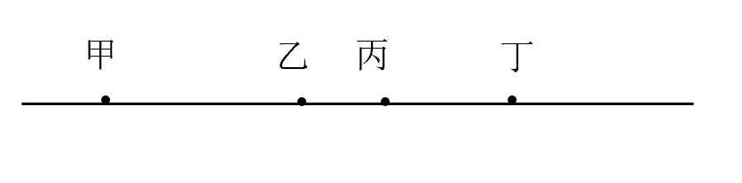
A. 乙和丙之间
B. 甲乙之间，靠近乙
C. 丙丁之间，靠近丙
D. 甲丙的中点位置

42. (2017重庆)肖妈妈的孩子上小学一年级，每天早上她要早起为孩子上学和自己上班做准备，经过测算，自己穿衣（3分钟）、帮助孩子穿衣（3分钟）、洗脸、梳头（8分钟）、上厕所（5分钟）、烧饭（20分钟）、吃早饭（12分钟），那么合理安排下完成所有这些事情最快需要（ ）分钟。
A. 32
B. 34
C. 35
D. 37

43. (2017重庆)某乡镇政府给辖区各小学配备计算机，除了给其中5所小学各配备30台外，其余学校各配备20台，刚好配备570台，那么乡镇有小学（ ）所。
A. 21
B. 25
C. 26
D. 28

44. (2017重庆)王同学将压岁钱200元按一年期存入某储蓄所，到期后取出100元用来购买衣服，剩下的100元和应得的利息又全部按一年期存入，若存款的年利率保持不变，这样到期后可得本金和利息共132元，请问这种存款的年利率为：
A. 10%
B. 20%
C. 30%
D. 40%

45. (2017重庆)下列整式中“爱”代表的数字是：
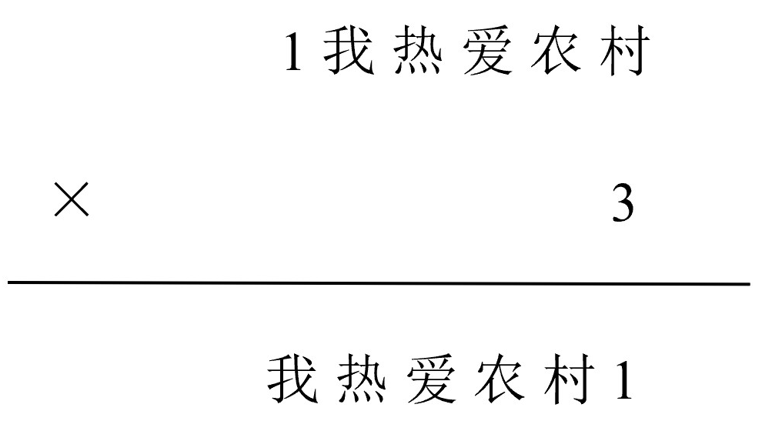
A. 5
B. 6
C. 7
D. 8

46. (2017重庆)根据图形规律。填入问号处最合适的一项是（ ）。
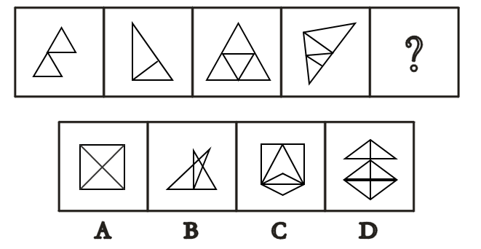

47. (2017重庆)根据图形规律。填入问号处最合适的一项是（ ）。
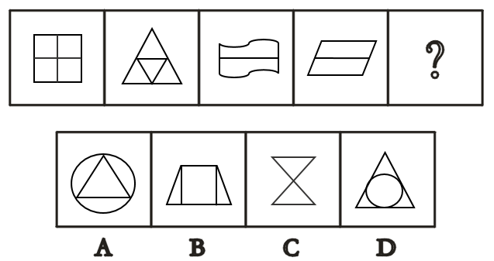

48. (2017重庆)根据图形规律。填入问号处最合适的一项是（ ）。
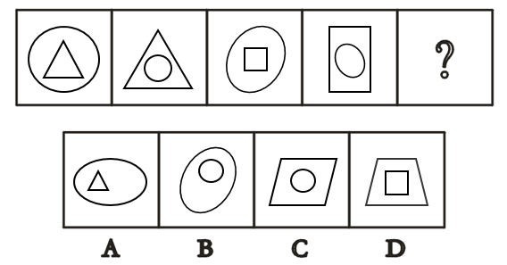

49. (2017重庆)下面四个选项中，哪一选项的正方体可以由左边给定的图形折叠而成？（ ）
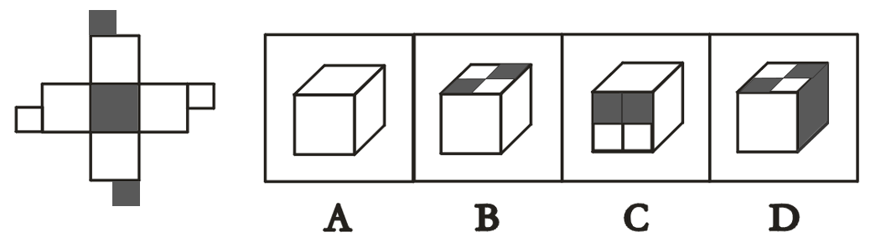

50. (2017重庆)把下面六个图形分成两类，使每一类都有各自的共同特征或规律，分类正确的一项是（ ）。

A. ①②③，④⑤⑥
B. ①②④，③⑤⑥
C. ①④⑤，②③⑥
D. ①②⑤，③④⑥

51. (2017重庆)复种指数，又称为种植指数，它指的是耕地上全年内农作物的总播种面积与耕地面积之比，是反映耕地利用程度的指标，用百分数表示。
根据上述定义，下列说法一定正确的是：
A. 两块耕地中复种指数高的产量越高
B. 耕地利用程度与复种指数成正比
C. 耕地面积越小则复种指数越高
D. 两块耕地中复种指数高的总播种面积大

52. (2018河南)大气颗粒物按来源，可分为一次颗粒物和二次颗粒物。一次颗粒物主要由自然界和人为活动直接排放；二次颗粒物是大气中某些气态污染物经过一系列化学转化或物理过程生成的固态或液态颗粒物，其物化性质及成分组成与参与生成的气态污染物有关。
根据上述定义，下列属于二次颗粒物的是：
A. 沙尘暴在大气中沉淀下来形成尘埃
B. 二氧化硫在大气中经光化学反应所形成的硫盐酸
C. 机动车排放到大气中的扬尘
D. 某工地施工所造成的大气扬尘

53. (2017重庆)文化堕距是指由于相互依赖的各部分所组成的文化在变迁时，其各部分的变迁速度有快有慢，从而导致各部分间的不平衡、差距、错位，并由此造成的一系列的社会问题。
根据上述定义，下列不属于文化堕距的是：
A. 改革开放初期，经过合法经营一跃成为社会富裕阶层的人在高级社交场所吃饭时用桌布来擦鼻涕，边吃饭边掏耳
B. 淘宝网出现某些“皇冠”级别的店家出售开光“灵符”，年收入近千万
C. 中国西部省份农村人均收入严重低于东部省份
D. 高楼林立的城区中出现随地大小便的现象

54. (2018河南)归纳推理：是指根据一类事物的部分对象具有某种性质，推出这类事物的所有对象都具有这种性质的推理。归纳是从特殊到一般的过程，它属于合情推理。
根据上述定义，下列不属于归纳推理的是：
A. 沃森和克里克根据前人的研究成果，认识到蛋白质的空间结构呈螺旋型，于是他们推想：DNA结构或许也是螺旋型的
B. 看到晚霞，因此明天是个好天气
C. 太平洋被污染，大西洋被污染，印度洋被污染，北冰洋被污染，因此可以得知地球上所有的大洋都被污染
D. 麻雀会飞，啄木鸟会飞，喜鹊会飞……因此所有鸟类都会飞

55. (2017重庆)相机调控，是指政府根据市场情况和各项调节措施的特点，灵活机动地决定和选择当前究竟应采用哪一种或哪几种政策措施。
根据上述定义，下列选项能体现相机调控的是：
A. 实施积极财政政策，加大财政转移支付，实行普遍性降费
B. 根据不同城市房地产市场特点，制定有针对性的契税房贷政策
C. 加快转变农业发展方式，大力发展现代农业，推动城镇化建设
D. 全面推开营业税改增值税试点，进一步减轻中小企业负担

56. (2017重庆)东北大型城市的经济发展，呈现出明显的两极分化态势，比如哈尔滨2016年前三季度GDP增速为7.5%，比上半年的7.1%有所加快。而沈阳2016年前三季度GDP增速为4.3%左右，表现逊于上半年，专家认为这与服务业发展有很大关系，哈尔滨的服务业发展较好。但沈阳的工业企业中，国企占比较大。“甩包袱”比较难。
以下哪项如果为真，最能支持上述专家结论？
A. 东北中小城市经济发展出现好转迹象
B. 2016年前三季度长春、大连两地规模以上工业增速分别为8.6%，6.6%，高于上半年的7.2%，5.5%。
C. 哈尔滨2016年三大产业结构为11.7：32.4：55.9，服务业（第三产业）比重最高
D. 长春经济增速良好，但国企也占据主导优势。

57. (2017重庆)二氧化硫是造成酸雨的主要原因。某地区饱受酸雨困扰，为改善这一状况，该地区1～6月累计减排11.8万吨二氧化硫，同比下降9.1％。根据监测，虽然本地区空气中的二氧化硫含量降低，但是酸雨的频率却上升了7.1％。以下最能解释这一现象的是( )。
A. 该地区空气中的部分二氧化硫是从周围地区漂移过来的
B. 虽然二氧化硫的排放得到控制，但其效果要经过一段时间才能显现
C. 机动车的大量增加加剧了氮氧化物的排放，而氮氧化物也是造成酸雨的重要原
D. 尽管二氧化硫的排放总量减少了，但二氧化硫在污染物中所占的比重没有变

58. (2017重庆)鱼眼中除了含有维生素A和维生素D之外，还含有比较丰富的DHA。维生素A和维生素D对保护眼睛都有好处，而DHA更是保护眼睛的重要营养成分。因为DHA是一种多元不饱和脂肪酸。它能促进孩子视网膜的健康发育，并且可以预防成年人视网膜病变及白内障等眼部疾病。因此，多吃鱼眼有益于身体健康。
以下哪项最为恰当的指出了上述论证的漏洞？
A. 维生素A和D可以从奶制品等中获得
B. 眼睛健康不等于身体健康
C. 有的人从不吃鱼眼但眼睛仍然健康
D. 对维生素A、D和DHA的消化吸收因人而异

59. (2017重庆)有些昆虫在第一次繁殖幼虫之后便死去，另一些昆虫则在它们的下一代获得生存保证之后还能活几年。在后一种昆虫中，包括那些对生态系统做出有益贡献的昆虫，如蜜蜂。
从以上陈述中能得出以下哪项结论？
A. 蜜蜂通常不会在第一次繁殖以后立刻死去
B. 大多数蜜蜂在下一代能够自行生活之后还会活得很好
C. 大多数昆虫一出生就能独立存活，不需要成年昆虫的照顾
D. 在生态链系统内不扮演主要角色的昆虫通常在第一次繁殖后便死去

60. (2017重庆)有三张卡片分别写有1和2，1和3，2和3，小王、小张、小李三人各取走一张卡片，小王看了小张的卡片后说：“我与小张的卡片上相同的数字不是2”，小张看了小李的卡片后说：“我与小李的卡片上相同的数字不是1”，小李说：“我的卡片上的数字之和不是5”。
则小王卡片上的数字是：
A. 1和2
B. 1和3
C. 2和3
D. 1和1

61. (2017重庆)近年来百舌鸟的数量剧减，百舌鸟是一种食肉鸟。生活在诸如农场和这样的平地上，一些鸟类专家猜测其数量下降可能是因为一种新的更有效的害虫剂的使用限制了百舌鸟捕食的昆虫的种类。
为了评述上述论证，回答以下哪个问题最重要？
A. 新的杀虫剂比以前使用的杀虫剂更明显地使百舌鸟所捕食的昆虫下降了吗？
B. 吃了受新杀虫剂毒害的昆虫比吃了受以前的杀虫剂毒害的昆虫对百舌鸟的危害会更大吗？
C. 在那些没有使用新的杀虫剂的栖息地，百舌鸟的数量显著下降吗？
D. 大多数人是否认为新的杀虫剂比旧的杀虫剂对环境的危害更小？

62. (2017重庆)小明吃过奶制品后几乎没有患过胃病。仅仅因为他吃过奶制品后偶尔出现胃疼就断定他对奶制品过敏是没有道理的。
以下哪一个论证与上述论证的推理最为类似？
A. 狗和猫在地震前有时焦躁不安，据此就断定狗和猫有事先感知地震的能力是没有理由的，因为在多数场合，猫和狗焦躁不安之后并没有发生地震
B. 尽管许多连锁经营店盈利较多，但是把这种商业模式的成功仅仅归功于这种经营模式是没有道理的，因为只有资金雄厚的商家才能这样做
C. 大多数假说在成为科学理论之前都有大量的支持事例，仅仅因为一个假说成功运用于少数几个案例就认为它是科学理论是没有道理的
D. 尽管许多人通过短期节食得以减肥，但是相信这种节食对减肥有效果是没有道理的

63. (2017重庆)请明星做点广告确实增加广告的收视率，但是，这样做也有缺点，调查表明，观众对这样的广告印象深的是明星的形象及其表演，很少有人记得清楚广告所要推销的产品名称，这样，不管明星广告多么吸引人，它们究竟能否起到促销产品的作用是值得怀疑的。
以下哪项是上面的议论所假设的？
A. 明星广告的成本要高于一般广告，因此，它促销效果也应高于一般广告
B. 尽管很吸引人，但明星广告的制作质量一般不如其他广告
C. 电视广告的最终目的是让观众记住产品的名称，而不是其他
D. 能够记住广告中明星的形象，对厂家的产品也会起到一定的促销作用

64. (2017重庆)某校运动会拟从军体拳、太极拳、交际舞、啦啦操、印度舞和拉丁舞这六项表演项目中选择若干项进行汇报表演，筹备组确定了如下方案：（1）如果交际舞不通过或者啦啦操不通过，那么拉丁舞通过（2）或者军体拳不通过或者太极拳不通过（3）如果太极拳不通过，那么并非交际舞和啦啦操都通过（4）如果印度舞不通过，那么拉丁舞也不通过（5）筹备组最终确定军体拳通过。
由此可以推出：
A. 无法确定太极拳是否通过
B. 无法确定拉丁舞是否通过
C. 无法确定交际舞是否通过
D. 无法确定印度舞是否通过

65. (2017重庆)汽车∶公路
A. 飞机∶厂房
B. 雄鹰∶天空
C. 轮船∶码头
D. 潜艇∶桥梁

66. (2017重庆)消防员∶火场
A. 军人∶敌人
B. 教师∶学生
C. 护士∶病房
D. 工人∶工作

67. (2017重庆)升∶容积
A. 光年∶长度
B. 交易∶成本
C. 正义∶公平
D. 绿色∶生态

68. (2017重庆)中国∶北京
A. 灯具∶台灯
B. 南方∶北方
C. 吉他∶琴弦
D. 学校∶中学

69. (2017重庆)教堂∶庄严肃穆
A. 教室∶勤奋好学
B. 操场∶挥洒汗水
C. 图书馆∶汗牛充栋
D. 军队∶鳞次栉比

70. (2017重庆)地震∶核试验
A. 天灾∶人祸
B. 辛迪加∶垄断
C. 感冒∶洗澡
D. 疾病∶医生

71. (2017重庆)安如泰山 对于 （ ） 相当于 丰功伟绩 对于 （ ）
A. 生死攸关；功成名就
B. 坐如针毡；汗马功劳
C. 岌岌可危；不世之功
D. 危若累卵；罄竹难书

72. (2017重庆)教师∶编辑
A. 医院∶医生
B. 薪水∶工资
C. 工人∶农民
D. 书籍∶水杯

73. (2017重庆)艺术∶美术∶素描
A. 电子∶手机∶通讯
B. 生态∶大气∶雾霾
C. 经济∶破产∶收购
D. 军属∶战争∶武器

74. (2017重庆)医生∶医治∶康复
A. 教师∶教书∶成才
B. 学生∶考试∶毕业
C. 演员∶表演∶成功
D. 农民∶种地∶建房

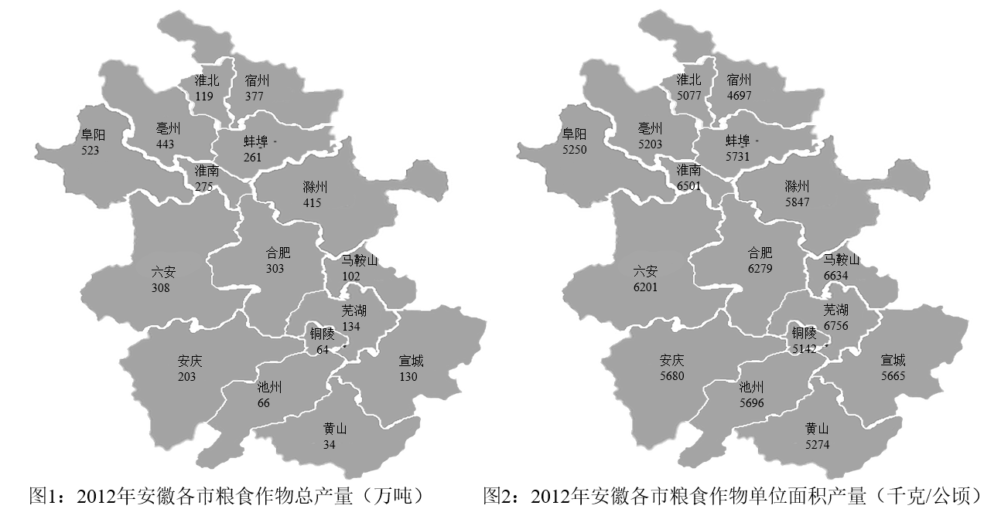
75. (2017重庆)2012年安徽省粮食作物总产量最高的市是：
A. 合肥
B. 滁州
C. 阜阳
D. 黄山

76. (2017重庆)2012年安徽省粮食作物单位面积产量最高的是：
A. 合肥
B. 芜湖
C. 马鞍山
D. 淮南

77. (2017重庆)2012年安徽省粮食作物单位面积产量最高的城市的粮食作物总产量大约是单位面积产量最低的城市的粮食作物总产量的（ ）倍。
A. 0.24
B. 0.31
C. 0.36
D. 0.40

78. (2017重庆)2012年安徽省合肥市的粮食作物播种面积为（ ）公顷。
A. 4825.609
B. 48256.09
C. 482560.9
D. 4825609

79. (2017重庆)根据上述资料，下列说法不正确的是：
A. 2012年皖南地区的粮食作物总产量相对较低
B. 2012年皖北地区的粮食作物单位面积产量相对较低
C. 2012年马鞍山的粮食作物总产量较低，但单位面积产量却较高
D. 2012年安徽省粮食作物的总产量高的地区，单位面积产量也较高

据中国互联网信息中心发布的《全球中文钓鱼网站趋势分析报告（2014年）》统计，2014年共发现中文钓鱼网站55063个，比2013年少11541个，但仍比2012年大幅增长34.7%，其中独立域名数为48835个，属于恶意注册类的网站有42460个。2014年全年钓鱼网站数据中，仿冒攻击淘宝网的钓鱼网站以80.7%的举报量位列第一。排名前三的攻击品牌（淘宝网、中国工商银行、湖南卫视）的举报量，占到了总举报量的92.1%；约三分之一的攻击品牌在2014年内只出现过1例钓鱼网站。
钓鱼网站活跃时间是衡量钓鱼网站危害程度的一个重要标志，同时也是衡量钓鱼攻击防御及治理有效性的一个重要指标。由于发动钓鱼攻击的第一天其危害力最大，因此能否快速发现并关闭钓鱼网站尤为重要。2014年中文钓鱼网站平均活跃时间为33.1小时，而全球钓鱼网站平均活跃时间为31.2小时。2014年上半年，中文钓鱼网站平均活跃同比2013年大幅增长；2014年下半年，在7月、9月及10月平均活跃时间出现下降之后，于11月份达到峰值，活跃时间长达60小时。
80. (2017重庆)2012年共发现中文钓鱼网站约（ ）个。
A. 40878
B. 43522
C. 66604
D. 74169

81. (2017重庆)2013年发现的中文钓鱼网站个数，同比2012年增长：
A. 6%
B. 27%
C. 53%
D. 63%

82. (2017重庆)2014年中文钓鱼网站平均活跃时间约为全球钓鱼网站平均活跃的（ ）倍。
A. 1.03
B. 1.06
C. 1.81
D. 1.92

83. (2017重庆)2014年全年钓鱼网站数据中，攻击淘宝网的钓鱼网站的举报量是攻击中国工商银行、湖南卫视的举报量的（ ）倍。
A. 7.03
B. 7.06
C. 7.08
D. 7.11

84. (2017重庆)根据上述材料，下列说法正确的是：
A. 2012—2014年，全球中文钓鱼网站数量逐年上升
B. 2014年，在发现的中文钓鱼网站中，恶意注册类的钓鱼网站所占比例约为79%
C. 独立域名数小于发现的钓鱼网站总数，说明有一部分域名被多个钓鱼网站使用
D. 我国钓鱼网站的攻击品牌呈现出分散态势

参考答案与解析
第一部分 客观题
一、单选题
第1题
【知识点】 成语辨析
【答案】 D
【解析】 第一步，分析语境。根据“如果选择逃避，就永远关上了创新之门；如果选择________，就有可能闯出一片新天地”可知，前后两个分句语义相反相对，该空应与“选择逃避”语义相反，体现“直面困难”这一含义。
第二步，辨析选项。A项“望而止步”指看到某种情况或失误就往后退缩；B项“矢志不渝”指坚定的意志像射出去的弓箭一样不会改变，表示永远不变心；C项“守经达权”形容坚持原则而能变通、不固执。三项均不体现“直面困难”，不符合文意，排除A项、B项和C项。而D项“迎难而上”指就算遇到困难也不退缩，迎着困难去克服它，符合文意。
因此，选择D选项。
【来源】 2017年9月重庆市遴选大学生村官《职业能力倾向测验》真题第1题

第2题
【知识点】 实词辨析
【答案】 C
【解析】 第一步，分析第一空。根据“进入网络媒体，满眼的娱乐泡沫，廉价、低品位的娱乐盛行。网上‘段子手’风行即是一个显著的________”可知，“段子手”风行是“过度娱乐化”的典型表现形式，该空应体现“表现形式”这一含义。A项“揭露”指使隐蔽的事物显露；B项“特征”指可以作为人或事物特点的征象、标志等。两项均不符合文意，排除A项和B项。C项“表征”指显示出来的现象、表现出来的特征；D项“代表”指显示同一类的共同特征的人或事物。两项均符合文意。
第二步，分析第二空。根据“将所有的一切都付之于笑谈”可知，该空应体现使“义正词严”变为“笑谈”这一含义。C项“解构”意为对形而上学稳固性的结构及其中心进行消解，构建新的结构，填入文段指消解“义正词严”，使其变为“笑谈”，符合文意。而D项“摧毁”指用强大的力量彻底破坏、毁坏，仅体现“毁坏”，不体现从“义正词严”到“笑谈”的转变，不如“解构”贴切，排除D项。
因此，选择C选项。
【来源】 2017年9月重庆市遴选大学生村官《职业能力倾向测验》真题第2题

第3题
【知识点】 综合考察
【答案】 C
【解析】 第一步，分析第一空。根据“不只是一种文艺形式，________一种传递个人心声和时代心声的渠道”可知，两个分句语义相关，横线之后程度加重，应当构成递进关系。第一个分句中出现“不只”，该空应填入表示二级递进的词。A项“还是”和C项“更是”可以用于引导二级递进，符合文意。B项“甚至”用于三级递进，如“不只……还……甚至……”，放在此处用法不当，排除B项。D项“何况是”是用反问的语气表达更进一层的意思，文中未体现反问语气，不符合文意，排除D项。
第二步，分析第二空。根据“记录着人们生活中的光明与幽暗，________了生命的所得与所失”可知，前后两个分句句式结构一致，构成并列关系，该空应与“记录”语义相近，表达“音乐中体现生命的所得与所失”这一含义。A项“引证”指引用事实或文献、著作等作为论证的根据，文段未体现“引用事实或文献、著作等”，不符合文意，排除A项。而C项“见证”指当场目睹可以作证，符合文意。
因此，选择C选项。
【来源】 2017年9月重庆市遴选大学生村官《职业能力倾向测验》真题第3题

第4题
【知识点】 综合考察
【答案】 D
【解析】 第一步，分析第一空。根据“大大小小、风格迥异的村落犹如晶莹剔透的珍珠________”可知，该空应体现“村落如珍珠般零散分布”这一含义。A项“遗落”指散失流落，不符合文意，排除A项。B项和C项“散落”与D项“洒落”均可以指分散、不集中，符合文意。
第二步，分析第二空。根据第一空可知，村落是零散分布的，那么老屋应当也不会太整齐。C项“秩序井然”指有条理，不杂乱，不符合文意，排除C项。“参差不齐”和“错落有致”语义相近，进行对比。B项“参差不齐”形容水平不一或很不整齐；而D项“错落有致”形容事物的布局虽然参差不齐，但却极有情趣，使人看了有好感。根据“形成了一幅幅雅致、清新的画面”可知，作者对桐庐十分喜爱，“错落有致”更能体现作者喜爱的情感，更符合文意，排除B项。
因此，选择D选项。
【来源】 2017年9月重庆市遴选大学生村官《职业能力倾向测验》真题第4题

第5题
【知识点】 实词辨析
【答案】 A
【解析】 第一步，突破口在第三空。根据“它是人类了解过去最主要的方式之一，人们天然地会对自己的过去和埋在地下的‘宝藏’充满________”可知，文段表达的是人类对自己的过去和埋在地下的“宝藏”十分感兴趣。A项“好奇”指对自己所不了解的事物觉得新奇而感兴趣，符合文意。B项“疑惑”意思是对人和事物有疑虑和困惑；C项“诧异”指觉得意外和奇怪；D项“惊奇”指觉得很奇怪。三项均不体现“对某事或某物感兴趣”，不符合文意，排除B项、C项和D项。答案锁定A选项。
第二步，验证第一、二空。“复原”指恢复原状，“复原历史”搭配得当，符合文意。“互动”指互相作用，互相影响，能够体现“人与环境”的关系，符合文意。
因此，选择A选项。
【来源】 2017年9月重庆市遴选大学生村官《职业能力倾向测验》真题第5题

第6题
【知识点】 虚词辨析
【答案】 B
【解析】 第一步，分析第一、二、三空。根据“细菌耐药基因的种类和数量增长速度之快，是无法用生物的随机突变来解释的”“可见，________杀死细菌，同样不能阻止耐药菌的传播”可知，耐药菌交换、获得基因的方式多种多样，“同种内、不同的物种之间、已经死亡的同类散落的DNA中”均可以获得基因。第一、二、三空应当构成并列或递进关系。A项的第一空“因为”引导因果关系；C项的第一空“即使”引导让步关系；D项的第三空“但是”引导转折关系。三项均不符合文意，排除A项、C项和D项。而B项“不仅……而且……甚至……”引导递进关系，符合文意。答案锁定B选项。
第二步，验证第四空。“即使……同样不能……”引导让步关系，表示“杀死细菌”这个行为仍然不能阻止耐药菌的传播，符合文意。
因此，选择B选项。
【来源】 2017年9月重庆市遴选大学生村官《职业能力倾向测验》真题第6题

第7题
【知识点】 语句排序
【答案】 A
【解析】 第一步，观察选项特征，确定首句。②句提出观点，指出中医药学的治病理念。①句属于例子，是②中“天地人整体观”的具体体现，应当放在②的后面，排除B项。⑥句中出现指代不明的代词“这些”，不适合放在首句，排除C项。⑤中“手足口病”是⑥中“当代疾病”的例子，⑤应当放在⑥的后面，排除D项。答案锁定A选项。
第二步，验证A选项。②句提出整体理念，①对理念进行进一步举例论述。⑥中“这些先进的理念”指代①中的“理念”，代词指代明确。⑤③举“当代疾病”的例子证明⑥中的观点，④进行总结。语义连贯，逻辑清晰。
因此，选择A选项。
【来源】 2017年9月重庆市遴选大学生村官《职业能力倾向测验》真题第7题

第8题
【知识点】 病句辨析
【答案】 B
【解析】 第一步，A项不合逻辑，“癌症”不是“不良生活方式”的诱因，应当改为“不良生活方式已经成为主要诱癌因素之一”
第二步，B项表述明确，没有语病。
第三步，C项用词不当，“因此”为结论引导词，句子前后应当构成因果关系，第一个分句应当体现“中国画写生重视‘默识心记，烂熟于胸’”这一含义，“研究”不能体现此意，应当改为“讲究”。
第四步，D项成分残缺，第一个分句缺少宾语，应当改为“乡土中国的古老基因已经深入中国人的骨髓”。
因此，选择B选项。
【来源】 2017年9月重庆市遴选大学生村官《职业能力倾向测验》真题第8题

第9题
【知识点】 语句填空
【答案】 D
【解析】 第一步，分析横线处的上下文语境。由横线前“可以说”可知，此空应总结前文。前文通过分析主持人对脱口秀节目的影响，强调主持人的重要性。因此填入的语句应体现“脱口秀节目主持人很重要”这一含义。
第二步，对比选项。D项符合上述语境。
因此，选择D选项。
【来源】 2017年9月重庆市遴选大学生村官《职业能力倾向测验》真题第9题

第10题
【知识点】 语句填空
【答案】 C
【解析】 第一步，分析横线处的上下文语境。根据“既然不能仅靠对史料的熟悉夺得先机，那么，________________”“要靠阅读体悟、史料辨析，要十分警惕急功近利氛围下历史研究的‘表浅化’倾向”可知，该空位于文段中间，应当承上启下，体现我们对待史料的方式，即要重视对阅读的体悟，对史料进行辨析，要深入研究历史。
第二步，对比选项。C项符合上述语境。
因此，选择C选项。
【来源】 2017年9月重庆市遴选大学生村官《职业能力倾向测验》真题第10题

第11题
【知识点】 细节理解
【答案】 C
【解析】 第一步，分析文段，将选项与原文一一对应。
第二步，辨析选项。A项对应“古代人类的居住和活动区域内的自然环境如何……这些问题的提出，成为环境考古学产生的思想渊源”，符合原文。B项可以根据“古代的自然环境面貌发生过复杂的演变”“环境考古学的研究内容包括……人地关系的分析研究”推出，古代人类社会及其演化同自然环境之间应当有密切联系，正因如此，才需要通过一门新的学科去研究，符合原文。C项对应“环境考古学的研究内容主要包括两个方面：一是古代环境的复原。二是人地关系的分析研究”，选项将“古代环境的复原和人地关系的分析研究”偷换为“古代自然环境面貌所发生的复杂演变”，属于偷换概念，不符合原文。D项对应“环境考古学的研究内容主要包括两个方面：一是古代环境的复原……”，符合原文。
因此，选择C选项。
【来源】 2017年9月重庆市遴选大学生村官《职业能力倾向测验》真题第11题

第12题
【知识点】 下文推断
【答案】 D
【解析】 第一步，快速浏览文段，重点分析尾句，判别文段话题落脚点。文段首先指出计算对大地测量的重要性。接着介绍在计算工具进步之前，测算人员曾经用算盘配合对数表、手摇或电动计算机配合函数表的方式进行计算，工作繁重。话题的落脚点为“计算工具”，接下来应围绕“计算工具”这一话题进行论述。
第二步，对比选项。只有D项与此话题一致，且尾句讲进步之前的计算工具，下文讲“计算工具的进步和智能化”，符合行文逻辑。
因此，选择D选项。
【来源】 2017年9月重庆市遴选大学生村官《职业能力倾向测验》真题第12题

第13题
【知识点】 意图判断
【答案】 C
【解析】 第一步，分析文段。文段开篇指出“瓷器的原料……普遍含有铁元素”。接着介绍青瓷不需要对原料进行加工，而白瓷“必须清除原料中的铁成分”，可见白瓷的工艺比青瓷更进一步。最后列举“北齐河南安阳范粹墓和濮阳李云墓出土的瓷器”的例子，说明青瓷出现在前，白瓷出现在后。因此，文段主要说明白瓷是青瓷在发展过程中演变而来的。
第二步，对比选项。C项是对文段主旨的同义替换。
因此，选择C选项。
【来源】 2017年9月重庆市遴选大学生村官《职业能力倾向测验》真题第13题

第14题
【知识点】 主旨概括
【答案】 A
【解析】 第一步，分析文段。文段开篇通过转折关系提出观点“好作品一定是能够朗诵的”，后文呼吁作者在写作过程中关注自己的作品是否可以朗读，并以此判断作品的好坏。文段通篇围绕“好作品能够朗诵”。
第二步，对比选项。A项是对文段主旨的同义替换。
因此，选择A选项。
【来源】 2017年9月重庆市遴选大学生村官《职业能力倾向测验》真题第14题

第15题
【知识点】 细节理解
【答案】 B
【解析】 第一步，分析文段，将选项与原文一一对应。
第二步，辨析选项。A项对应“一只名叫亚力克斯的鹦鹉能够说100多个词汇……可是与人类关系最近的灵长类表亲却只能够呜啊地咕哝”，文段只提到一只鹦鹉能说很多词汇，并没有提到所有鹦鹉的语言能力都比灵长类动物强，属于扩大概念范围，与原文不符。B项对应“与人类关系最近的灵长类表亲却只能够呜啊地咕哝”，灵长类动物只能发出声音，但不能说话，选项符合原文。C项对应“然而一项新的研究表明，猕猴——乃至其他灵长类动物——不能说话的原因可能在于它们的大脑，而不是声带”，新的研究认为是否能说话与大脑有关，而非声带，且文段研究的是“是否能说话”，而不是“不同的语言属性”，选项属于偷换概念，与原文不符。D项“大脑智力不足”在原文中未提及，文段只提到“不能说话的原因可能在于它们的大脑”，没有点明是大脑的哪个方面，属于无中生有，与原文不符。
因此，选择B选项。
【来源】 2017年9月重庆市遴选大学生村官《职业能力倾向测验》真题第15题

第16题
【知识点】 意图判断
【答案】 B
【解析】 第一步，分析文段。文段解释说明了“手机阅读被称为‘碎片化阅读’‘浅阅读’”的原因，指出“碎片化阅读”的内容太零碎，“破坏了至关重要的专注力”。文段旨在针对“阅读的内容”提出问题，意在强调“阅读内容”选择的重要性。
第二步，对比选项。B项“读什么和怎么读更重要”强调“阅读内容”的重要性，符合文段意图。
因此，选择B选项。
【来源】 2017年9月重庆市遴选大学生村官《职业能力倾向测验》真题第16题

第17题
【知识点】 细节理解
【答案】 A
【解析】 第一步，分析文段，将选项与原文一一对应。
第二步，辨析选项。A项对应“中国之所以未能发展出现代的科技，问题……在于中国传统上以儒士大夫为首，认为‘万般皆下品，唯有读书高’的社会文化”，符合原文。B项“重人伦不重实用”在原文中未提及，属于无中生有，与原文不符。C项“思想文化专制”在原文中未提及，属于无中生有，与原文不符。D项对应“中国之所以未能发展出现代的科技，问题不在中国传统的思维方式（缺乏逻辑推论思维）”，选项与原文相悖，属于曲解文意，与原文不符。
因此，选择A选项。
【来源】 2017年9月重庆市遴选大学生村官《职业能力倾向测验》真题第17题

第18题
【知识点】 下文推断
【答案】 B
【解析】 第一步，快速浏览文段，重点分析尾句，判别文段话题落脚点。文段先介绍“有许多植物的叶子会运动”，并举含羞草、合欢、捕蝇草等植物为例论证说明。接着通过转折关系提出问题“植物为什么会睡眠，却一直是个不解之谜”。文段话题落在尾句上，接下来应围绕“植物睡眠”这一话题进行论述。
第二步，对比选项。只有B项与此话题一致。
因此，选择B选项。
【来源】 2017年9月重庆市遴选大学生村官《职业能力倾向测验》真题第18题

第19题
【知识点】 细节理解
【答案】 C
【解析】 第一步，分析文段，将选项与原文一一对应。
第二步，辨析选项。A项对应“推动虚拟现实技术在新闻报道领域的应用”“这项新技术也将带来新的一场新闻革命”，符合原文。B项可以根据“这项新技术也将带来新的一场新闻革命，虚拟现实能利用最新的图形技术来为新闻和纪录片的内容构建逼真的虚拟现实环境……‘如果用户能沉浸在故事当中，对新闻有更多的理解和同情，也就能更深地把握新闻的精髓’”推出，符合原文。C项对应“虚拟现实能利用最新的图形技术来为新闻和纪录片的内容构建逼真的虚拟现实环境”，“逼真”不等于“变成现实”，属于曲解文意，与原文不符。D项对应“能让读者如身临其境，对新闻当事人感同身受”，符合原文。
因此，选择C选项。
【来源】 2017年9月重庆市遴选大学生村官《职业能力倾向测验》真题第19题

第20题
【知识点】 综合考察（篇章）
【答案】 D
【解析】 第一步，分析第一空。根据“不是要回到过去，________要让文化真正走向未来、拥有未来”可知，该空应搭配“不是……”，否定“回到过去”，肯定“走向未来、拥有未来”，引导对照并列。A项“就是”与“不是”搭配引导选择关系，不符合文意，排除A项。B项“也不是”表示否定“走向未来、拥有未来”，不符合文意，排除B项。C项和D项“而是”与“不是”搭配引导对照并列，符合文意。
第二步，分析第二空。根据“即让文化真正像一条河那样________起来”可知，该空应体现河流的特点。C项“灵动”指活泼不呆板，富于变化，不属于河流的特点，不符合文意，排除C项。而D项“流动”指（液体或气体）移动，符合文意。
因此，选择D选项。
【来源】 2017年9月重庆市遴选大学生村官《职业能力倾向测验》真题第20题

第21题
【知识点】 主旨概括（篇章）
【答案】 B
【解析】 第一步，分析文段。文段开篇通过对照并列强调“要让文化真正走向未来、拥有未来”，接着提出要想“走向未来、拥有未来”就需要具有使命感，“更要关注文化发展的宏大叙事，即人文精神的承传”。递进关联词“更”之后强调文段主旨，即要想让“文化真正走向未来、拥有未来”，需要关注“人文精神的承传”。
第二步，对比选项。B项是对文段主旨的同义替换。
因此，选择B选项。
【来源】 2017年9月重庆市遴选大学生村官《职业能力倾向测验》真题第21题

第22题
【知识点】 综合考察（篇章）
【答案】 C
【解析】 第一步，分析第一空。根据“史学是对客观存在历史的________和解说”“史书是史学家撰写的……”可知，该空表达的意思是“史学家以文字等形式将客观存在历史记载下来”。A项“纪录”指在一定时期、一定范围以内记载下来的最高成绩，如世界纪录，不符合文意，排除A项。B项“刻画”指用文字描写或用其他艺术手段表现（人物的形象、性格），文段未体现“人物的形象、性格”，不符合文意，排除B项。C项“记录”指把所见所闻通过一定的手段保留下来，并作为信息传递开去，符合文意。D项“描绘”指用语言文字来描写，多搭配“人物形象、景象”等，不能用于表示“记载历史”，不符合文意，排除D项。答案锁定C选项。
第二步，验证第二空。“孕育”比喻既存的事物中酝酿着新事物，填入文段表达的是史书是在时代背景下产生的，符合文意。
因此，选择C选项。
【来源】 2017年9月重庆市遴选大学生村官《职业能力倾向测验》真题第22题

第23题
【知识点】 标题选择（篇章）
【答案】 A
【解析】 第一步，分析文段。首句指出“史学”由“时代”孕育，并举《春秋》与时代的关系作为例子加以证明。尾句总结“史学发展的基本规律：时代的变动及其特点，影响着一代代史学家，促使他们撰写出各具特色的历史著作”，重申“‘史学’由‘时代’孕育”这一观点。文段为“总—分—总”结
构，观点部分即为文段主旨。
第二步，对比选项。A项“时代孕育史学”是对文段主旨的同义替换，适合作为文段的标题。
因此，选择A选项。
【来源】 2017年9月重庆市遴选大学生村官《职业能力倾向测验》真题第23题

第24题
【知识点】 细节理解（篇章）
【答案】 D
【解析】 第一步，定位原文，“史学与时代的关系”出现在文段开头和结尾，归纳概括可以得出“时代孕育史学”这一关系。
第二步，对比选项。A项“汉兴，海内一统”指如今汉朝兴起，海内统一，属于时代背景，《史记》属于史学著作；B项“南宋”“半壁江山”属于时代背景，《建炎以来系年要录》属于史学作品；C项“鸦片战争爆发”“救亡图存的时代”属于时代背景，《海国图志》属于史学作品；三项均体现了“时代孕育史学”，符合上述信息，排除A项、B项和C项。D项仅提到《贞观政要》这一作品，未体现“时代”对“史学”的影响，不符合上述信息。
因此，选择D选项。
【来源】 2017年9月重庆市遴选大学生村官《职业能力倾向测验》真题第24题

第25题
【知识点】 综合考察（篇章）
【答案】 C
【解析】 第一步，分析第一空。根据“随着电视节目的________，中国又掀起了‘古诗词热’”可知，文段表达的是“电视节目助推古诗词成为热潮”，该空应体现“助推”这一含义。A项“推诚相见”指用诚恳的态度相待；B项“推陈出新”指去掉旧事物的糟粕，取其精华，并使它向新的方向发展；D项“揠苗助长”比喻违反事物的发展规律，急于求成，反而坏事。三项均不体现“助推”这一含义，不符合文意，排除A项、B项和D项。而C项“推波助澜”比喻从旁助长或推动事物的发展，扩大声势或影响，符合文意。答案锁定C选项。
第二步，验证第二空。C项“不谋而合”指没有事先商量而彼此见解或行动完全一致，可以用来表示“刘能英”与“蔡世平”的观点一致，符合文意
因此，选择C选项。
【来源】 2017年9月重庆市遴选大学生村官《职业能力倾向测验》真题第25题

第26题
【知识点】 意图判断（篇章）
【答案】 A
【解析】 第一步，分析文段。文段首先铺垫背景，指出电视节目助推“古诗词热”。接着援引“刘能英”和“蔡世平”的观点，说明“互联网”给传统诗词学习和创作带来诸多影响。文段没有直接表达作者的观点，专家学者的观点即为文段主旨。
第二步，对比选项。A项是对文段主旨的同义替换，符合文段意图。
因此，选择A选项。
【来源】 2017年9月重庆市遴选大学生村官《职业能力倾向测验》真题第26题

第27题
【知识点】 语句填空（篇章）
【答案】 A
【解析】 第一步，分析横线处的上下文语境。由横线前“可以说”可知，该空应当承接上文，并起总结作用。文段开篇援引哲学家熊秉明的观点，指出“书法”在中国文化中的核心地位，认为“中国的文字乃至书法艺术的特性，契合了中国文化的某种特质”“从书法角度来观照中国文化，是一个比较便捷的方式”。后文通过举“唐太宗李世民提倡王羲之书风”的例子证明“书法”确实契合了中国文化的某种特质，与中国文化有着紧密的联系。横线前提到“上至历代君王，下至普通百姓，书法都与之有着紧密的联系”，这里的“之”应当指代前文的“中国文化的某种特质”。横线处需要承接上文，并对前文进行总结，填入的语句应体现“书法契合中国文化的特质，与一个民族各个阶层密切相关”这一含义。
第二步，对比选项。A项符合上述语境。
因此，选择A选项。
【来源】 2017年9月重庆市遴选大学生村官《职业能力倾向测验》真题第27题

第28题
【知识点】 代词指代（篇章）
【答案】 A
【解析】 第一步，定位原文，“之”出现在倒数第二句，该句对前文进行总结。文段举“唐太宗李世民提倡王羲之书风”的例子是为了证明“书法”确实契合了中国文化的某种特质这一观点。“之”应当指代“中国文化的某种特质”。
第二步，对比选项。A项是划线的“之”所指的内容。
因此，选择A选项。
【来源】 2017年9月重庆市遴选大学生村官《职业能力倾向测验》真题第28题

第29题
【知识点】 代词指代（篇章）
【答案】 B
【解析】 第一步，定位原文，“这种印记”出现在第四句，前文讲“‘时令’是农耕为主的时代留给我们的印记”，根据代词的就近指代原则可知，“这种印记”应当指代“农耕为主的时代留给我们的印记”。第二步，对比选项。B项是“这种印记”所指的内容。
因此，选择B选项。
【来源】 2017年9月重庆市遴选大学生村官《职业能力倾向测验》真题第29题

第30题
【知识点】 下文推断（篇章）
【答案】 D
【解析】 第一步，快速浏览文段，重点分析尾句，判别文段话题落脚点。文段先介绍“时令”在古代的含义。后文介绍到如今，“时令”已成为我们的文明传统的一部分，最常和食物、蔬菜、水果等搭档使用。尾句提出问题“春天的‘时令’是什么呢?”。文段话题落在尾句上，接下来应围绕“适合在春天食用的食物、蔬菜、水果等”这一话题进行论述。
第二步，对比选项。A项介绍“笋”，笋的时令是冬天和春天，春天适合吃；B项介绍立春吃“萝卜”的习俗；C项中的“面蚕”指的是春卷，说的是立春吃春卷的习俗。三项均符合上述语境，可以衔接在下文。而D项“暑到燕山自然凉”讲的炎热的夏季，介绍的是适合在夏季食用的“冰水和梅汤”，不符合上述语境，最不可能出现在下文。
因此，选择D选项。
【来源】 2017年9月重庆市遴选大学生村官《职业能力倾向测验》真题第30题

第31题
【知识点】 分数数列
【答案】 A
【解析】 第一步，本题考查非整数数列中的分数数列。
第二步，将2写成6/3，将3/2写成9/6，分子分母分别成规律。
分子数列：5，6，7，8，9，10，（11）是公差为1的等差数列；
分母数列：2，3，4，5，6，7，（8）是公差为1的等差数列。
所求项为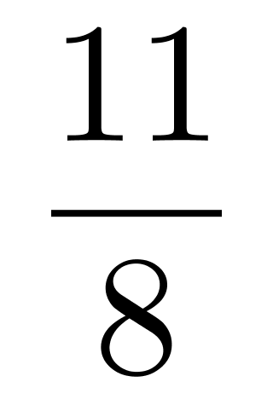。
因此，选择A选项。
【来源】 2017年9月重庆市遴选大学生村官《职业能力倾向测验》真题第31题

第32题
【知识点】 递推数列
【答案】 C
【解析】 第一步，数列变化略快且前后有近似倍数关系，考虑倍数递推数列。
第二步，观察数列可以得出（118÷2）＋1=60；（60÷2）＋2=32；（32÷2）＋4=20；规律为第二项=（第一项÷2）＋修正项，且修正项为1，2，4，（8），是公比为2的等比数列。所求项为（20÷2）＋8=18。
因此，选择C选项。
【来源】 2017年9月重庆市遴选大学生村官《职业能力倾向测验》真题第32题

第33题
【知识点】 多重数列
【答案】 B
【解析】 第一步，项数较多，考虑多重数列。
第二步，数列有九项，考虑奇数项、偶数项各自成规律。
奇数项：5，7，11，13，（17），相邻两项相加，和数列为12，18，24，30，和数列是公差为6的等差数列，因此下一项为17；
偶数项：3，6，10，15，相邻两项做差，差数列为：3，4，5，差数列是公差为1的等差数列。
因此，选择B选项。
【来源】 2017年9月重庆市遴选大学生村官《职业能力倾向测验》真题第33题

第34题
【知识点】 多级数列
【答案】 A
【解析】 第一步，数列变化趋势平缓，优先考虑做差。
第二步，做差如图所示：
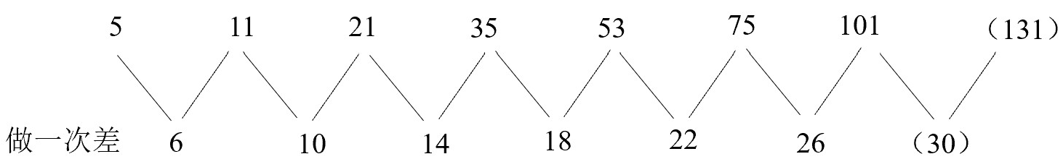
差数列是一个公差为4的等差数列，则下一项为26＋4＝30，所求项为101＋30＝131。
因此，选择A选项。
【来源】 2017年9月重庆市遴选大学生村官《职业能力倾向测验》真题第34题

第35题
【知识点】 递推数列
【答案】 C
【解析】 第一步，数列变化趋势不大，考虑递推和数列。
第二步，观察数列发现55＝22＋35－2，88＝35＋55－2，141＝55＋88－2，规律为第三项＝第一项＋第二项－2，所求项为88＋141－2＝227。
因此，选择C选项。
【来源】 2017年9月重庆市遴选大学生村官《职业能力倾向测验》真题第35题

第36题
【知识点】 分段计费
【答案】 B
【解析】 第一步，本题考查经济利润问题，属于分段计费类。
第二步，由题意可知，15吨以内收水费为15×1.2＝18（元），说明张大妈的水费超过标准用水量的水费为28.5－18＝10.5，超出标准用水量为10.5÷3.5＝3，因此张大妈家10月份用水15＋3＝18（吨）。
因此，选择B选项。
【来源】 2017年9月重庆市遴选大学生村官《职业能力倾向测验》真题第36题

第37题
【知识点】 平面几何
【答案】 C
【解析】 第一步，本题考查几何问题，属于平面几何类。
第二步，将2500px转换成题目要求的厘米，25px大约是1cm，所以转成周长，原裤腰周长大约是2500÷25＝100cm，现腰围周长大约是2375÷25＝95cm。将原裤腰与现腰围看成两个圆，如下图所示：
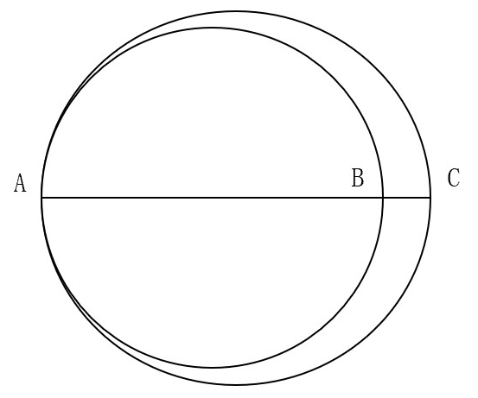
线段BC的长是题目所求。大圆的直径AC等于100÷π，小圆的直径AB等于95÷π，BC＝AC－AB＝100÷π－95÷π≈1.59（厘米）
因此，选择C选项。
【来源】 2017年9月重庆市遴选大学生村官《职业能力倾向测验》真题第37题

第38题
【知识点】 立体几何
【答案】 D
【解析】 第一步，本题考查几何问题，属于立体几何类。
第二步，截面的情况数如下图所示：
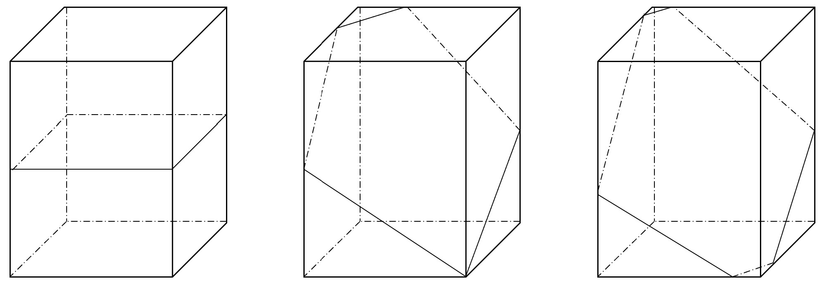
因此无法切割出7个边。
因此，选择D选项。
【来源】 2017年9月重庆市遴选大学生村官《职业能力倾向测验》真题第38题

第39题
【知识点】 植树问题
【答案】 B
【解析】 第一步，本题考查植树问题。
第二步，每条边长刚好是株距的整数倍，满足三个角刚好有树，本题属于环形植树问题，棵数=段数，因此总共植树的颗数为（156＋234＋186）÷6＝96（棵）。
因此，选择B选项。
【来源】 2017年9月重庆市遴选大学生村官《职业能力倾向测验》真题第39题

第40题
【知识点】 基础行程
【答案】 A
【解析】 解法一：
第一步，本题考查行程问题，属于基本行程，用公式法解题。
第二步，行程问题基本公式为路程＝速度×时间，设原来的时间是T，速度是V，甲、乙两地的距离是S，则根据题意列方程可得：
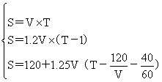，解得T＝6小时，V＝45千米/小时，S＝270千米。
因此，选择A选项。
解法二：
第一步，本题考查行程问题，属于基本行程，用数字特性和代入排除法解题。
第二步，根据“一辆汽车从甲地开往乙地，如果把车速提高20%，可以比原定时间提前1小时到达”，可知提速前后车速之比为5∶6，则所用时间比应为6∶5。时间相差为1小时，由此可知前后时间应为6小时和5小时。
第三步，“再将速度提高25%，则可提前40分钟到达”，可知速度之比为4∶5，则所用时间之比为5∶4，差一份时间为40分钟，说明后半段用时为40×5＝200（分钟），则那么前120千米需要360－200=160（分钟），原来的速度v=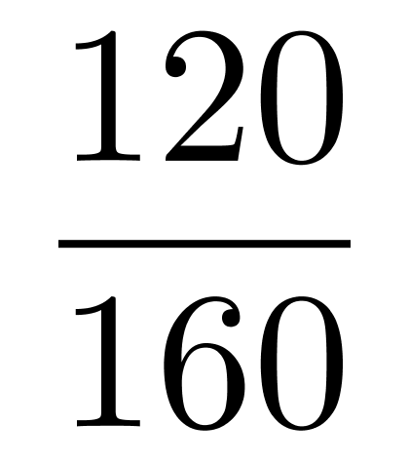×60=45（千米/小时），则路程=45×6=270（千米）。
【来源】 2017年9月重庆市遴选大学生村官《职业能力倾向测验》真题第40题

第41题
【知识点】 最值其他类
【答案】 A
【解析】 第一步，本题考查最值问题，属于其他最值构造。
第二步，观察图形，假设甲乙的长度为30，乙丙的长度为10，丙丁的长度为20。正面求解较为复杂，可通过代入选项验证。A选项，若在乙丙之间，可假设在正中间，此时快递站距4个居民楼的距离之和为：5＋5＋25＋35＝70。B选项，若在甲乙之间，靠近乙，假设距乙为10，此时快递站距4个居民楼的距离之和为：20＋10＋20＋40＝90。C选项，若丙丁之间，靠近丙，假设距丙为5，此时快递站距4个居民楼的距离之和为：15＋5＋15＋45＝80。D选项，若甲丙的中点位置，快递站距4个居民楼的距离之和为：20＋20＋10＋40＝90。明显距离最短为A选项。
因此，选择A选项。
【来源】 2017年9月重庆市遴选大学生村官《职业能力倾向测验》真题第41题

第42题
【知识点】 最值其他类
【答案】 C
【解析】 第一步，本题考查最值问题，属于其他最值构造。
第二步，最短时间内，尽量将多件事同时进行。观察题目条件发现，先自己穿衣，花费3分钟。再烧饭，于此同时帮助孩子穿衣、洗脸、梳头、上厕所，由于可以同时进行，总共耗时20分钟，最后吃早饭12分钟，因此完成所有这些事情最快需要3＋20＋12＝35（分钟）。
因此，选择C选项。
【来源】 2017年9月重庆市遴选大学生村官《职业能力倾向测验》真题第42题

第43题
【知识点】 基础计算
【答案】 C
【解析】 第一步，本题考查基础计算问题。
第二步，5所学校每所学校配备30台，共配备150台电脑，说明其余学校配备了570－150＝420（台），学校数量为：420÷20＝21（所）。因此学校总数为21＋5＝26（所）。
因此，选择C选项。
【来源】 2017年9月重庆市遴选大学生村官《职业能力倾向测验》真题第43题

第44题
【知识点】 基础计算
【答案】 A
【解析】 第一步，本题考查基础计算问题。
第二步，正向求解较为复杂，可以代入验证。A选项，假设年利润为10%，第一年存入200元的利息为200×10%＝20，一年后取出100元本金，剩余本金为100＋20＝120（元），再过一年120产生的利息为120×10%＝12（元），可得此时账上余额为120＋12＝132（元），符合题意。
因此，选择A选项。
【来源】 2017年9月重庆市遴选大学生村官《职业能力倾向测验》真题第44题

第45题
【知识点】 基础计算
【答案】 D
【解析】 第一步，本题考查基础计算问题。
第二步，观察计算结果发现，“村”×3的尾数为1，可推得“村”＝7，此时个位运算产生2进位到十位结果，因此7＝“农”×3的尾数＋2，推得“农”×3的尾数为5，推出“农”＝5。与此同时十位产生1进位到百位结果，因此5＝“爱”×3的尾数＋1，推得“爱”×3的尾数为4，可得“爱”＝8。
因此，选择D选项。
【来源】 2017年9月重庆市遴选大学生村官《职业能力倾向测验》真题第45题

第46题
【知识点】 数量类
【答案】 D
【解析】 第一步，观察特征。
组成元素不同，优先考虑数量类或属性类。图形中三角形明显，考虑数三角形。
第二步，一条式，从左到右找规律。
题干中所给图形三角形的数量分别为2、3、5、7、?,成质数列，依次递增，则问号处图形的三角形个数应为11。A项8个三角形；B项9个三角形；C项5个三角形；D项11个三角形。只有D项符合。
因此，选择D选项。
【来源】 2017年9月重庆市遴选大学生村官《职业能力倾向测验》真题第46题

第47题
【知识点】 样式类
【答案】 C
【解析】 第一步，观察特征。
组成元素不同，优先考虑数量类或属性类。每个图形均有封闭区间，考虑面。
第二步，一条式，从左到右找规律。
题干所给图形的每个图形内部所有面的形状相同，故问号处图形需延续此规律，填入一个所有面的形状相同的图形，只有C项符合。
因此，选择C选项。
【来源】 2017年9月重庆市遴选大学生村官《职业能力倾向测验》真题第47题

第48题
【知识点】 样式类
【答案】 A
【解析】 第一步，观察特征。
题干图形均由两个元素组合而成，结构存在共性，优先考虑静态位置。同时内外元素的曲直特征明显，考虑曲直性。
第二步，一条式，从左到右找规律。
图1、图3的外部为曲线，内部为直线；图2、图4外部为直线，内部为曲线；两种类型的图形（即外曲内直和外直内曲）交替出现，因此问号处应是外部为曲内部为直的图形。选项中仅有A项符合。
因此，选择A选项。
【来源】 2017年9月重庆市遴选大学生村官《职业能力倾向测验》真题第48题

第49题
【知识点】 重构类
【答案】 B
【解析】 第一步，本题为六面体折纸盒题型。
图形中的四块小正方形可以拼出一块大正方形面并标注序号1，同时将题干展开图的其它面分别标注序号，如下图所示：
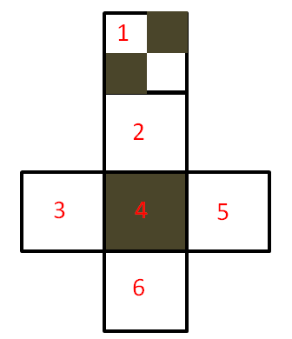
第二步，分析选项。
A项： 4个白色的面，两两相对，因此不可能同时出现3个白色的面组合成立体图形的情况，排除；
B项： 可由面1、2、5或1、3、6折叠而成，符合；
C项： 如下图所示，该项中面1小正方形拼接方式与题干不符合，排除；
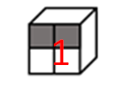
D项：该项中面1与面4为相对面，在立体图形中不能同时出现，排除；
因此，选择B选项。
【来源】 2017年9月重庆市遴选大学生村官《职业能力倾向测验》真题第49题

第50题
【知识点】 样式类
【答案】 C
【解析】 第一步，观察特征。
组成元素不同，优先考虑数量类或属性类，对称特征明显，考虑属性类对称性。
第二步， 根据规律进行分组。
题干所给图形均是轴对称图形，其中图①④⑤具有多条对称轴，图②③⑥仅有1条对称轴，据此分为两组。
因此，选择C选项。
【来源】 2017年9月重庆市遴选大学生村官《职业能力倾向测验》真题第50题

第51题
【知识点】 单定义
【答案】 B
【解析】 第一步，看提问方式，本题属于选是题。
第二步，找关键信息。
①总播种面积与耕地面积之比。
第三步，辨析选项。
A项：产量和总播种面积、耕地面积的关系未知，无法得出其比例，不符合定义；
B项：“复种指数”是总播种面积与耕地面积之比，耕地面积不变的情况下，比值会随着总播种面积增多而增大，所以可以说明耕地利用程度与复种指数成正比，符合定义；
C项：“复种指数”是总播种面积与耕地面积之比，已知耕地面积无法知道总播种面积，得不出“复种指数”高低，不符合定义；
D项：“复种指数”与总播种面积和耕地面积有关，已知总播种面积未知耕地面积，得不出“复种指数”高低，不符合定义。
因此，选择B选项。
【来源】 2017年9月重庆市遴选大学生村官《职业能力倾向测验》真题第51题

第52题
【知识点】 多定义
【答案】 B
【解析】 第一步，看提问方式，本题属于选是题。
第二步，找关键信息。
多定义，考查“二次颗粒物”，其关键信息如下：
①经过一系列化学转化或物理过程生成。
第三步，辨析选项。
A项：沙尘暴沉淀形成尘埃，属于自然界排放，属于“一次颗粒物”，不符合定义；
B项：二氧化硫经光化学反应形成硫盐酸，符合“经过一系列化学转化或物理过程生成”，符合定义；
C项：机动车排放到大气中的扬尘，属于人为活动排放，属于“一次颗粒物”，不符合定义；
D项：施工造成的大气扬尘，属于人为活动排放，属于一次颗粒物，不符合定义。
因此，选择B选项。
【来源】 2017年9月重庆市遴选大学生村官《职业能力倾向测验》真题第52题,2018年8月河南省开封市市直机关事业单位考试《职业能力测试》第73题

第53题
【知识点】 单定义
【答案】 C
【解析】 第一步，看提问方式，本题属于选非题。
第二步，找关键信息。
①文化在变迁时；
②变迁速度有快有慢，导致文化不平衡、差距、错位造成的社会问题。
第三步，辨析选项。
A项：原本不富裕的人成为社会富裕阶层，属于物质文化的变迁，高级社交场所吃饭时用桌布擦鼻涕，边吃饭边掏耳朵属于“变迁速度有快有慢，导致文化不平衡、差距、错位造成的社会问题”，符合定义；
B项：出售开光“灵符”，年收入近千万，开光“灵符”属于“文化信仰”，是“精神文化变迁”，年收入近千万属于“文化不平衡、差距、错位造成的社会问题”，符合定义；
C项：西部省份农村人均收入严重低于东部省份，没有体现文化的变迁，不符合定义；
D项：城区中随地大小便，属于日常生活中的“文化习惯”的错位导致的“文化不平衡、差距、错位造成的社会问题”，符合定义。
因此，选择C选项。
【来源】 2017年9月重庆市遴选大学生村官《职业能力倾向测验》真题第53题

第54题
【知识点】 单定义
【答案】 A
【解析】 第一步，看提问方式，本题属于选非题。
第二步，找关键信息。
①根据一类事物的部分对象具有某种性质，推出这类事物的所有对象都具有这种性质的推理；
②从特殊到一般的过程。
第三步，辨析选项。
A项：根据蛋白质的空间结构呈螺旋型推测DNA结构或许也是螺旋型的，但蛋白质的结构和DNA结构不一样，属于两种不同类型事物，不存在直接的部分和整体的包含关系，不属于“根据一类事物的部分对象具有某种性质，推出这类事物的所有对象都具有这种性质的推理”，不符合定义；
B项：根据前一天看到晚霞推测出第二天是个好天气，晚霞是一种特殊的天气现象，属于“从特殊到一般的过程”，符合定义；
C项：根据太平洋、大西洋、印度洋、北冰洋被污染，推出地球上所有的大洋都被污染，属于“根据一类事物的部分对象具有某种性质，推出这类事物的所有对象都具有这种性质的推理”，符合定义；
D项：根据麻雀、啄木鸟、燕子会飞推测所有鸟类都会飞，属于“根据一类事物的部分对象具有某种性质，推出这类事物的所有对象都具有这种性质的推理”，符合定义。
因此，选择A选项。
【来源】 2017年9月重庆市遴选大学生村官《职业能力倾向测验》真题第54题,2018年8月河南省开封市市直机关事业单位考试《职业能力测试》第70题

第55题
【知识点】 单定义
【答案】 B
【解析】 第一步，看提问方式，本题属于选是题。
第二步，找关键信息。
①政府；
②根据市场情况和各项调节措施的特点；
③决定和选择当前采用哪种政策措施。
第三步，辨析选项。
A项：实施积极财政政策，加大财政转移支付，实行普遍性降费没有体现“根据市场情况和各项调节措施的特点”，不符合定义；
B项：不同城市房地产市场特点，属于“根据市场情况和各项调节措施的特点”，制定契税房贷政策，属于“决定和选择当前采用哪种政策措施”，符合定义；
C项：推动城镇化建设没有体现“根据市场情况和各项调节措施的特点”，不符合定义；
D项：全面推开营业税改增值税试点没有体现“根据市场情况和各项调节措施的特点”，不符合定义。
因此，选择B选项。
【来源】 2017年9月重庆市遴选大学生村官《职业能力倾向测验》真题第55题

第56题
【知识点】 论证类
【答案】 C
【解析】 第一步，确定题型。
根据提问方式中的“支持”，确定为加强论证。
第二步，找论点和论据。
论点：东北大型城市的经济发展，呈现出明显的两极分化态势，这与服务业发展有很大关系，哈尔滨的服务业发展较好。但沈阳的工业企业中，国企占比较大。“甩包袱”比较难。
论据：东北大型城市的经济发展，呈现出明显的两极分化态势，比如哈尔滨2016年前三季度GDP增速为7.5%，比上半年的7.1%有所加快。而沈阳2016年前三季度GDP增速为4.3%左右，表现逊于上半年。
第三步，辨析选项。
A项：无关选项。“东北中小城市经济发展出现好转迹象”，东北中小城市与论点所说东北大型城市的经济发展无关，论题不一致，排除。
B项：不明确项。“2016年前三季度长春、大连两地规模以上工业增速分别为8.6%，6.6%，高于上半年的7.2%，5.5%”，长春、大连两地的工业增速是否与服务业发展有关不明确，不具有加强作用。
C项：增加论据。“哈尔滨2016年三大产业结构为11.7：32.4：55.9，服务业（第三产业）比重最高”，题干中哈尔滨经济发展有所加快，该项提到服务业比重最高，增加一个新论据支持论点所说GDP增速与服务业发展有很大关系，具有加强作用。
D项：增加反向论据。“长春经济增速良好，但国企也占据主导优势”，举例说明国企占主导优势经济发展依旧很好，说明GDP增速与服务业发展没有很大关系，具有削弱作用。
因此，选择C选项。
【来源】 2017年9月重庆市遴选大学生村官《职业能力倾向测验》真题第56题

第57题
【知识点】 原因解释
【答案】 C
【解析】 本题属于论证类，主要考查原因解释。
题干矛盾：某地区通过减排使二氧化硫含量降低，但是酸雨的频率却上升了7.1％。
A项：该项讨论的是二氧化硫来源问题，没有提及与酸雨之间的关系，无法解释二氧化硫含量降低酸雨却上升的矛盾，排除；
B项：该项指出效果要经过一段时间显现，那么至少酸雨频率应该与以前保持一样，无法解释酸雨频率上升，排除；
C项：该项指出氮氧化物也可以导致酸雨，而氮氧化物排放加剧，可能导致即便二氧化硫含量降低酸雨却上升，可以解释；
D项：该项指出二氧化硫所占的比重未变，那么至少酸雨频率应该与以前保持一样，无法解释酸雨频率上升，排除。
因此本题选C。
【来源】 2009年国家公务员考试《行测》真题第115题,2017年9月重庆市遴选大学生村官《职业能力倾向测验》真题第57题

第58题
【知识点】 论证评价
【答案】 B
【解析】 第一步，确定题型。
根据提问方式中的“漏洞”，确定为削弱论证。
第二步，找论点和论据。
论点：多吃鱼眼有益于身体健康。
论据：鱼眼中除了含有维生素A和维生素D之外，还含有比较丰富的DHA。维生素A和维生素D对保护眼睛都有好处，而DHA更是保护眼睛的重要营养成分。因为DHA是一种多元不饱和脂肪酸。它能促进孩子视网膜的健康发育，并且可以预防成年人视网膜病变及白内障等眼部疾病。
第三步，辨析选项。
A项：无关选项。“维生素A和D可以从奶制品等中获得”，该项指出维生素A和D可以从奶制品获得，而论点讨论的是多吃鱼眼有益于身体健康，论题不一致，排除。
B项：切断联系。“眼睛健康不等于身体健康”，论据提到鱼眼内有丰富的维生素A和维生素D及DHA，这些都有益于眼睛健康，论点提到吃鱼眼有益于身体健康，选项将论据中的“眼睛健康”与论点中的“身体健康”之间的联系切断，具有削弱作用。
C项：无关选项。“有的人从不吃鱼眼但眼睛仍然健康”，该项说的是眼睛健康，而论点讨论的是吃鱼眼有益于身体健康，论题不一致，排除。
D项：无关选项。“对维生素A、D和DHA的消化吸收因人而异”，该项讨论维生素A、D和DHA的消化吸收，而论点讨论的是吃鱼眼有益于身体健康，论题不一致，排除。
因此，选择B选项。
【来源】 2017年9月重庆市遴选大学生村官《职业能力倾向测验》真题第58题

第59题
【知识点】 其他论证
【答案】 A
【解析】 第一步，依据题干特征和提问方式，确定为归纳推理。
第二步，辨析选项。
A项：“蜜蜂通常不会在第一次繁殖以后立刻死去”，可以从文中“另一些昆虫则在它们的下一代获得生存保证之后还能活几年，包括那些对生态系统做出有益贡献的昆虫，如蜜蜂”得到，可以推出；
B项：“大多数蜜蜂在下一代能够自行生活之后还会活得很好”，文中只提到能活几年，无法推出会活得很好，排除；
C项：“大多数昆虫一出生就能独立存活，不需要成年昆虫的照顾”，文中没有提到大多数昆虫一出生能否独立存活，无中生有，排除；
D项：“在生态链系统内不扮演主要角色的昆虫通常在第一次繁殖后便死去”，文中只提到有的昆虫，没有提到是否在生态链系统内不扮演主要角色的昆虫，无中生有，排除。
因此，选择A选项。
【来源】 2017年9月重庆市遴选大学生村官《职业能力倾向测验》真题第59题

第60题
【知识点】 推理类
【答案】 B
【解析】 第一步，确定题型。
题干有明显的信息匹配特征，确定为分析推理。
第二步，分析条件，进行推理。
题干信息不确定，优先考虑代入法。
A项：若小王是1和2，根据小王看了小张的卡片后说：“我与小张的卡片上相同的数字不是2”，则小张是1和3，小李是2和3，此时与小李说的“我的卡片上的数字之和不是5”矛盾，排除；
B项：若小王是1和3，根据小李说：“我的卡片上的数字之和不是5”,则小李只能是1和2，小张是2和3，满足条件，可以推出；
C项：若小王是2和3，根据小张看了小李的卡片后说：“我与小李的卡片上相同的数字不是1”，但若小王是2和3，小张和小李只能为1和2或1和3，均无法满足，排除；
D项：1和1，没有此卡片，排除。
因此，选择B选项。
【来源】 2017年9月重庆市遴选大学生村官《职业能力倾向测验》真题第60题

第61题
【知识点】 论证评价
【答案】 C
【解析】 第一步，确定题型。
根据提问方式，确定为加强论证。
第二步，找论点和论据。
论点：一些鸟类专家猜测百舌鸟数量下降可能是因为一种新的更有效的害虫剂的使用限制了百舌鸟捕食的昆虫的种类。
论据：近年来百舌鸟的数量剧减。
第三步，辨析选项。
A项：无关选项。“新的杀虫剂比以前使用的杀虫剂更明显地使百舌鸟所捕食的昆虫下降了吗？”，该项说的是新杀虫剂使百舌鸟捕食的昆虫下降，论点所说是百舌鸟数量剧减的原因是新杀虫剂限制了百舌鸟捕食的昆虫的种类，论题不一致，排除。
B项：不明确项。“吃了受新杀虫剂毒害的昆虫比吃了受以前的杀虫剂毒害的昆虫对百舌鸟的危害会更大吗？”，该项说的是吃了受新杀虫剂毒害的昆虫对百舌鸟的危害是否更大，但是危害更大是否会使百舌鸟的数量减少不确定，不具有加强作用。
C项：增加论据。“在那些没有使用新的杀虫剂的栖息地，百舌鸟的数量显著下降吗？”，增加一个数据对比，用以观察百舌鸟数量剧减是否和新的害虫剂有关，具有加强作用。
D项：无关选项。“大多数人是否认为新的杀虫剂比旧的杀虫剂对环境的危害更小？”，大多数人认为和事实是否如此无关，论题不一致，排除。
因此，选择C选项。
【来源】 2017年9月重庆市遴选大学生村官《职业能力倾向测验》真题第61题

第62题
【知识点】 翻译推理
【答案】 A
【解析】 第一步，确定题型。
根据提问方式“上述论证的推理最为类似”，确定为平行结构。
第二步，分析题干推理形式。
“吃过奶制品”且“几乎没有患过胃病”，仅仅因为偶尔“吃过奶制品”且“出现胃疼”，就断定“对奶制品过敏”，即“吃过奶制品”且“出现胃疼”，是没道理的。
A且B，仅仅因为偶尔A且¬B，就断定A且¬B是没道理。
第三步，辨析选项。
A项：大多数场合“猫和狗焦躁不安”且“没有发生地震”，仅仅因为有时“猫和狗焦躁不安”且“地震”，就断定“狗和猫有事先感知地震的能力”，即“猫和狗焦躁不安”且“地震”是没理由的。
A且B，仅仅因为有时A且¬B，就断定A且¬B是没理由的，与题干推理形式相同，符合；
B项：许多店“连锁经营”且“盈利较多”，只有“资金雄厚”才能“连锁经营”，所以把“盈利较多”仅仅归功于“连锁经营”，即“连锁经营”导致“盈利较多”是没有道理的。
A且B，只有C才A，所以断定A导致B是没有道理的，与题干推理形式不同，排除；
C项：“大多数假说”和“一个假说”主体不同，与题干推理形式不同，排除；
D项：许多人“短期节食”且“减肥”，但是相信“短期节食”导致“减肥”是没有道理的。
A且B，但是相信A导致B是没有道理的，与题干推理形式不同，排除。
因此，选择A选项。
【来源】 2017年9月重庆市遴选大学生村官《职业能力倾向测验》真题第62题

第63题
【知识点】 论证类
【答案】 C
【解析】 第一步，确定题型。
根据提问方式中的“假设”，确定为加强论证。
第二步，找论点和论据。
论点：不管明星广告多么吸引人，它们究竟能否起到促销产品的作用是值得怀疑的。
论据：观众对这样的广告印象深的是明星的形象及其表演，很少有人记得清楚广告所要推销的产品名称。
第三步，辨析选项。
A项：不明确项。“明星广告的成本要高于一般广告，因此，它促销效果也应高于一般广告”，“应高于一般广告”不等于真的高于一般广告，所以促销效果究竟如何是不明确的，不具有加强作用。
B项：无关选项。“尽管很吸引人，但明星广告的制作质量一般不如其他广告”，明星广告的制作质量如何与论点讨论的明星广告能否起到促销产品的作用无关，论题不一致，排除。
C项：补充前提。“电视广告的最终目的是让观众记住产品的名称，而不是其他”，说明如果观众不能记住产品的名称，就无法实现电视广告的最终目的，自然也无法起到促销产品的作用，具有加强作用。
D项：增加反向论据。“能够记住广告中明星的形象，对厂家的产品也会起到一定的促销作用”，说明明星广告是对促销有一定作用的，具有削弱作用。
因此，选择C选项。
【来源】 2017年9月重庆市遴选大学生村官《职业能力倾向测验》真题第63题

第64题
【知识点】 翻译推理
【答案】 C
【解析】 第一步，确定题型。
根据题干关联词“如果…那么…”等，确定为翻译推理。
第二步，翻译题干。
①¬交际舞或者¬啦啦操→拉丁舞
②¬军体拳或者¬太极拳
③¬太极拳→¬（交际舞和啦啦操）
④¬印度舞→¬拉丁舞
⑤军体拳
军体拳通过代入“②¬军体拳或者¬太极拳”，否定肯定式，得到¬太极拳，排除A项；
③¬太极拳→¬（交际舞和啦啦操）= ¬太极拳→¬交际舞或¬啦啦操；代入①¬交际舞或者¬啦啦操→拉丁舞，排除B选项；
拉丁舞通过代入④¬印度舞→¬拉丁舞，否后必否前，得到印度舞，排除D选项；
根据③¬太极拳→¬（交际舞和啦啦操）= ¬太极拳→¬交际舞或¬啦啦操，无法确定交际舞是否通过。
因此，选择C选项。
【来源】 2017年9月重庆市遴选大学生村官《职业能力倾向测验》真题第64题

第65题
【知识点】 映射类
【答案】 B
【解析】 第一步，确定题干逻辑关系。
“汽车”可以在“公路”上行驶，二者属于对应关系。
第二步，辨析选项。
A项：“飞机”与“厂房”无明显逻辑关系，排除；
B项：“雄鹰”可以在“天空”中飞行，二者属于对应关系，与题干逻辑关系一致，符合；
C项：“轮船”可以停靠在“码头”，但不是在“码头”行驶，排除；
D项：“潜艇”与“桥梁”无明显逻辑关系，排除。
因此，选择B选项。
【来源】 2017年9月重庆市遴选大学生村官《职业能力倾向测验》真题第65题

第66题
【知识点】 映射类
【答案】 C
【解析】 第一步，确定题干逻辑关系。
“消防员”是职业，“消防员”的工作场所一般是“火场”，二者属于职业与工作场所的对应关系。
第二步，辨析选项。
A项：“军人”与“敌人”无明显逻辑关系，排除；
B项：“教师”教育“学生”，二者属于主宾关系，排除；
C项：“护士”是职业，“护士”的工作场所一般是“病房”，二者属于职业与工作场所的对应关系，与题干逻辑关系一致，符合；
D项：“工人”与“工作”属于主谓关系，排除。
因此，选择C选项。
【来源】 2017年9月重庆市遴选大学生村官《职业能力倾向测验》真题第66题

第67题
【知识点】 映射类
【答案】 A
【解析】 第一步，确定题干逻辑关系。
“升”是测量“容积”的单位之一，二者属于对应关系。
第二步，辨析选项。
A项：“光年”是测量“长度”的单位之一，二者属于对应关系，与题干逻辑关系一致，符合；
B项：“交易”与“成本”属于偏正关系，排除；
C项：“公平”可以维护“正义”，二者属于对应关系，但对应方式与题干不一致，排除；
D项：“绿色”与“生态”属于偏正关系，排除。
因此，选择A选项。
【来源】 2017年9月重庆市遴选大学生村官《职业能力倾向测验》真题第67题

第68题
【知识点】 集合类
【答案】 C
【解析】 第一步，确定题干逻辑关系。
“北京”是“中国”的组成部分，二者属于包容关系中的组成关系。
第二步，辨析选项。
A项：“台灯”是“灯具”的一种，二者属于包容关系中的种属关系，排除；
B项：“南方”与“北方”是两个不同的地区，二者属于并列关系，排除；
C项：“琴弦”是“吉它”的组成部分，二者属于包容关系中的组成关系，与题干逻辑关系一致，符合；
D项：“中学”是“学校”的一种，二者属于包容关系中的种属关系，排除。
因此，选择C选项。
【来源】 2017年9月重庆市遴选大学生村官《职业能力倾向测验》真题第68题

第69题
【知识点】 映射类
【答案】 C
【解析】 第一步，确定题干逻辑关系。
“庄严肃穆”可以用来形容“教堂”的气氛严肃而庄重，二者属于对应关系。
第二步，辨析选项。
A项：“勤奋好学”可以形容人，与“教室”无明显逻辑关系，排除；
B项：“挥洒汗水”可以形容人，与“操场”无明显逻辑关系，排除；
C项：“汗牛充栋”可以用来形容“图书馆”的藏书很多，二者属于对应关系，与题干逻辑关系一致，符合；
D项：“鳞次栉比”形容房屋或船只等排列得很密很整齐，与“军队”无明显逻辑关系，排除。
因此，选择C选项。
【来源】 2017年9月重庆市遴选大学生村官《职业能力倾向测验》真题第69题

第70题
【知识点】 映射类
【答案】 C
【解析】 本题属于映射类，主要考查或然因果对应关系。
核试验可能引起地震。
A项：天灾可能导致人祸，顺序颠倒，排除；
B项：辛迪加属于垄断形式，属于种属关系，排除；
C项：洗澡可能引起感冒，当选；
D项：医生治疗疾病，属于主宾关系，排除。
因此本题选C。
【来源】 6.22今日作业-判断推理第14题,09.14今日作业-判断推理第17题,02.16今日作业-判断推理第17题,2008年山西公务员考试《行测》真题第90题,5.31今日作业-判断推理第17题,今日作业-判断推理-类比推理第13题,2017年9月重庆市遴选大学生村官《职业能力倾向测验》真题第70题

第71题
【知识点】 语义类
【答案】 D
【解析】 分别将选项代入题干，确定逻辑关系。
A项：“安如泰山”形容像泰山一样稳固，不可动摇，“生死攸关”指生死存亡的关键时刻，二者无明显逻辑关系，“丰功伟绩”指对社会作出突出贡献，创造过巨大业绩，“功成名就”指功业建立了，名声也有了，二者属于近义关系，前后逻辑关系不一致，排除；
B项：“坐如针毡”形容心神不定、坐立不安，与“安如泰山”属于反义关系，“汗马功劳”泛指大的功劳，与“丰功伟绩”属于近义关系，前后逻辑关系不一致，排除；
C项：“岌岌可危”形容非常危险，快要倾覆或灭亡，与“安如泰山”属于反义关系，“不世之功”形容功劳极大，与“丰功伟绩”属于近义关系，前后逻辑关系不一致，排除；
D项：“危若累卵”比喻形势非常危险，与“安如泰山”属于反义关系，“罄竹难书”比喻事实（多指罪恶）很多，难以写完，与“丰功伟绩”属于反义关系，前后逻辑关系一致，符合。
因此，选择D选项。
【来源】 2017年9月重庆市遴选大学生村官《职业能力倾向测验》真题第71题

第72题
【知识点】 语义类
【答案】 C
【解析】 第一步，确定题干逻辑关系。
“教师”与“编辑”都是职业，二者属于并列关系中的反对关系。
第二步，辨析选项。
A项：“医院”是“医生”的工作地点，二者属于对应关系，排除；
B项：“薪水”与“工资”是同一个含义，二者属于全同关系，排除；
C项：“工人”与“农民”都是职业，二者属于并列关系中的反对关系，与题干逻辑关系一致，符合；
D项：“书籍”与“水杯”无明显逻辑关系，排除。
因此，选择C选项。
【来源】 2017年9月重庆市遴选大学生村官《职业能力倾向测验》真题第72题

第73题
【知识点】 映射类
【答案】 B
【解析】 第一步，确定题干逻辑关系。
“美术”与“艺术”属于包容关系，“素描”是“美术”的一种表现形式，二者属于对应关系。
第二步，辨析选项。
A项：“通讯”是“手机”的功能，二者属于对应关系，排除；
B项：“大气”与“生态”属于包容关系，“雾霾”是“大气”污染的一种表现形式，二者属于对应关系，与题干逻辑关系一致，符合；
C项：“破产”是“经济”的一种状态，二者属于对应关系，排除；
D项：“军属”与“战争”无明显逻辑关系，排除。
因此，选择B选项。
【来源】 2017年9月重庆市遴选大学生村官《职业能力倾向测验》真题第73题

第74题
【知识点】 语法类
【答案】 A
【解析】 第一步，确定题干逻辑关系。
“医生”通过“医治”可以让患者“康复”，“医生”与“医治”属于主谓关系，二者与“康复”属于对应关系，且“康复”的主体不是“医生”。
第二步，辨析选项。
A项：“教师”通过“教书”可以让学生“成才”，“教师”与“教书”属于主谓关系，二者与“成才”属于对应关系，且“成才”的主体不是“教师”，与题干逻辑关系一致，符合；
B项：“学生”通过“考试”可以“毕业”，“学生”与“考试”属于主谓关系，但“毕业”的主体是“学生”，排除；
C项：“演员”通过“表演”可以“成功”，“演员”与“表演”属于主谓关系，但“成功”的主体是“演员”，排除；
D项：“农民”与“种地”，“农民”与“建房”，均属于主谓关系，排除。
因此，选择A选项。
【来源】 2017年9月重庆市遴选大学生村官《职业能力倾向测验》真题第74题

第75题
【知识点】 直接读数比较
【答案】 C
【解析】 第一步，本题考查简单比较中的读数比较。
第二步，定位图1。
第三步，观察数据可知，2012年安徽省粮食作物总产量最高的市是阜阳（523万吨）。
因此，选择C选项。
【来源】 2017年9月重庆市遴选大学生村官《职业能力倾向测验》真题第75题

第76题
【知识点】 直接读数比较
【答案】 B
【解析】 第一步，本题考查简单比较中的读数比较。
第二步，定位图2。
第三步，观察数据可知，2012年安徽省粮食作物单位面积产量最高的是芜湖（6756千克/公顷）。
因此，选择B选项。
【来源】 2017年9月重庆市遴选大学生村官《职业能力倾向测验》真题第76题

第77题
【知识点】 现期倍数
【答案】 C
【解析】 第一步，本题考查现期倍数计算。
第二步，定位图1和图2。
第三步，观察图2，可知2012年安徽省粮食作物单位面积产量最高和最低的城市分别为芜湖（6756千克/公顷）、宿州（4697千克/公顷），对应图1，芜湖与宿州粮食作物总产量分别为134万吨、377万吨。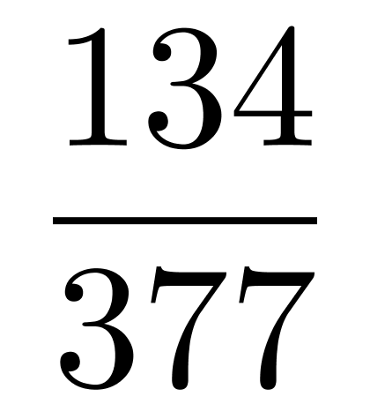直除首两位商35，C选项最接近。
因此，选择C选项。
【来源】 2017年9月重庆市遴选大学生村官《职业能力倾向测验》真题第77题

第78题
【知识点】 其他类计算
【答案】 C
【解析】 第一步，本题考查其他计算。
第二步，定位图1与图2可知，2012年安徽省合肥市的粮食作物产量为303万吨，单位面积产量为6279千克/公顷。
第三步，根据播种面积＝作物产量/单位面积产量，观察选项有效数字相同但量级不同，只需关注单位和量级即可，所以2012年安徽省合肥市的粮食作物播种面积为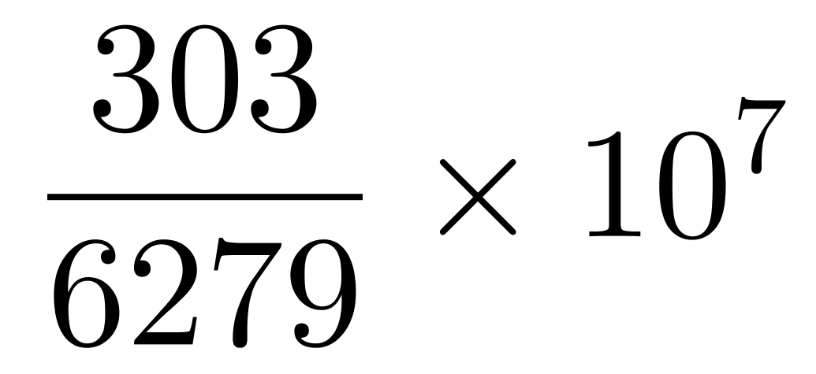（公顷）≈0.05×107＝500000（公顷），C选项最接近。
因此，选择C选项。
【来源】 2017年9月重庆市遴选大学生村官《职业能力倾向测验》真题第78题

第79题
【知识点】 综合分析
【答案】 D
【解析】 第一步，本题考查综合分析问题，且需选出错误的一项。
第二步，A选项，读数比较。定位图1可知，2012年皖南地区的粮食作物总产量分别为马鞍山（102万吨）、芜湖（134万吨）、铜陵（64万吨）、池州（66万吨）、黄山（34万吨）、宣城（130万吨），相对安徽其他地区，粮食作物总产量相对较低，正确。
B选项，读数比较。定位图2可知，2012年皖北地区的粮食作物单位面积产量分别为阜阳（5250千克/公顷）、亳州（5203千克/公顷）、淮北（5077千克/公顷）、宿迁（4697千克/公顷）、蚌埠（5731千克/公顷）、淮南（6501千克/公顷），除淮南外，皖北地区相对安徽其他地区，粮食作物总产量相对较低，正确。
C选项，读数比较。定位图1与图2可知，2012年马鞍山的粮食作物总产量102万吨，相对于安徽其他地区处于较低水平；而单位面积产量6634千克/公顷，相对于安徽其他地区则处于较高水平，正确。
D选项，读数比较。定位图1与图2可知，2012年安徽粮食作物总产量最高的地区为皖北地区，结合B选项，2012年皖北地区的粮食作物单位面积产量相对较低，可知2012年皖北地区粮食总产量较高，但单位面积产量较低，错误。
因此，选择D选项。
【来源】 2017年9月重庆市遴选大学生村官《职业能力倾向测验》真题第79题

第80题
【知识点】 基期量计算
【答案】 A
【解析】 第一步，本题考查基期量计算。
第二步，定位第一段“2014年共发现中文钓鱼网站55063个，比2013年少11541个，但仍比2012年大幅增长34.7%”。
第三步，根据基期量＝现期量/（1＋增长率），选项出现首位相同但第二位不同的情况，分母从左向右截取前三位，可得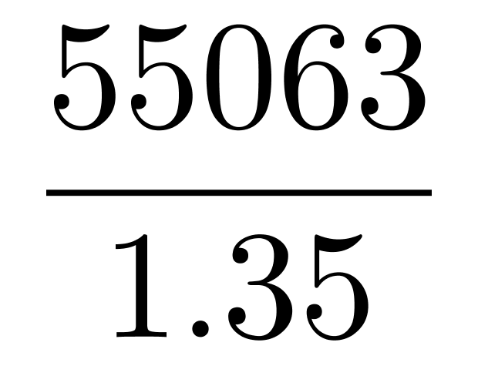，直除首两位商40。
因此，选择A选项。
【来源】 2017年9月重庆市遴选大学生村官《职业能力倾向测验》真题第80题

第81题
【知识点】 基础增长率
【答案】 D
【解析】 第一步，本题考查增长率计算。
第二步，定位第一段“2014年共发现中文钓鱼网站55063个，比2013年少11541个，但仍比2012年大幅增长34.7%”；定位本篇材料其他题目，2012年共发现中文钓鱼网站约40878个。
第三步，根据基期量＝现期量－增长量，可得2013年发现的中文钓鱼网站个数为55063＋11541＝66604（个）；根据增长率＝（现期量－基期量）/基期量，选项首位不同（AD选项首位虽然相同但量级不同），分子分母整体舍相同处理，所以2013年发现的中文钓鱼网站个数比2012年增长率为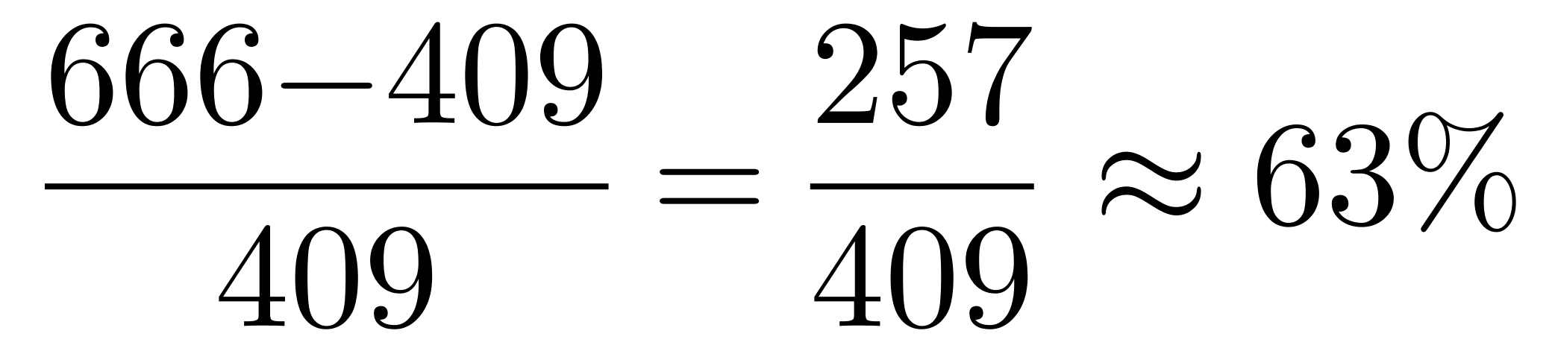。
因此，选择D选项。
【来源】 2017年9月重庆市遴选大学生村官《职业能力倾向测验》真题第81题

第82题
【知识点】 现期倍数
【答案】 B
【解析】 第一步，本题考查现期倍数计算。
第二步，定位第二段“2014年中文钓鱼网站平均活跃时间为33.1小时，而全球钓鱼网站平均活跃时间为31.2小时”。
第三步，选项出现首两位相同的情况，精确计算，2014年中文钓鱼网站平均活跃时间约为全球钓鱼网站平均活跃的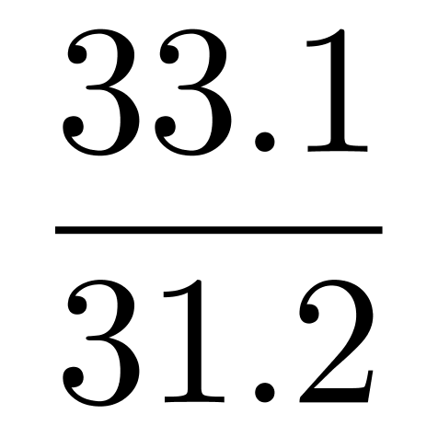≈1.06倍。
因此，选择B选项。
【来源】 2017年9月重庆市遴选大学生村官《职业能力倾向测验》真题第82题

第83题
【知识点】 现期倍数
【答案】 C
【解析】 第一步，本题考查现期倍数计算。
第二步，定位第一段“2014年全年钓鱼网站数据中，仿冒攻击淘宝网的钓鱼网站以80.7%的举报量位列第一。排名前三的攻击品牌（淘宝网、中国工商银行、湖南卫视）的举报量，占到了总举报量的92.1%”。
第三步，根据部分量＝整体量×比重，当整体量一致时，可用比重替代部分量进行倍数计算。选项出现首两位相同的情况，精确计算，代入数据得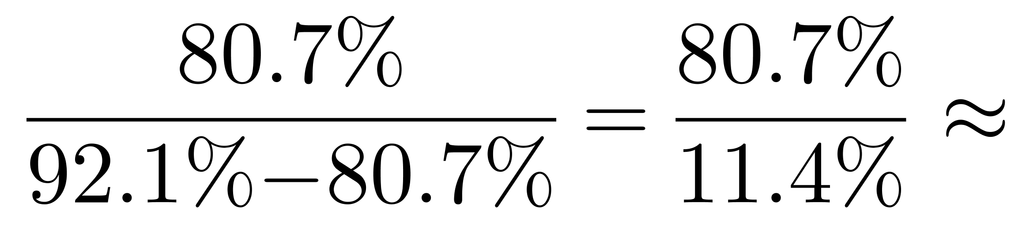7.08倍。
因此，选择C选项。
【来源】 2017年9月重庆市遴选大学生村官《职业能力倾向测验》真题第83题

第84题
【知识点】 综合分析
【答案】 C
【解析】 第一步，本题考查综合分析问题，且需选出正确的一项。
第二步，A选项，直接读数。定位第一段“2014年共发现中文钓鱼网站55063个，比2013年少11541个，但仍比2012年大幅增长34.7%”，2014年中文钓鱼网站个数少于2013年，并没有逐年上升，错误。
B选项，现期比重计算中的求比重。定位第一段可知，2014年共发现中文钓鱼网站55063个，属于恶意注册类的网站有42460个。根据比重＝部分量/整体量，所以2014年恶意注册类的钓鱼网站占比为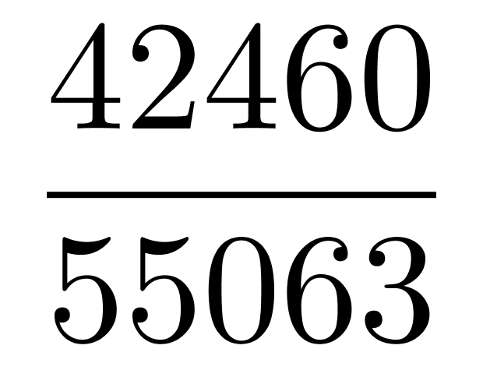≈77%，不是79%，错误。
C选项，其他计算。定位第一段可知，2014年共发现中文钓鱼网站55063个，其中独立域名数为48835个。独立域名数（48835个）＜发现的钓鱼网站总数（55063个），存在一部分域名被多个钓鱼网站使用，正确。
D选项，其他计算。定位第一段可知，2014年全年钓鱼网站数据中，仿冒攻击淘宝网的钓鱼网站以80.7%的举报量位列第一。排名前三的攻击品牌（淘宝网、中国工商银行、湖南卫视）的举报量，占到了总举报量的92.1%，可知我国钓鱼网站的攻击品牌呈现出集中态势，错误。
因此，选择C选项。
【来源】 2017年9月重庆市遴选大学生村官《职业能力倾向测验》真题第84题

